DEDDF RHEOLEIDDIO AC AROLYGU GOFAL CYMDEITHASOL (CYMRU)
MODIWL HYFFORDDIANT

Sut mae’r Datganiad o Ddiben yn gymorth i ddarparu gwasanaeth o safon uchel.

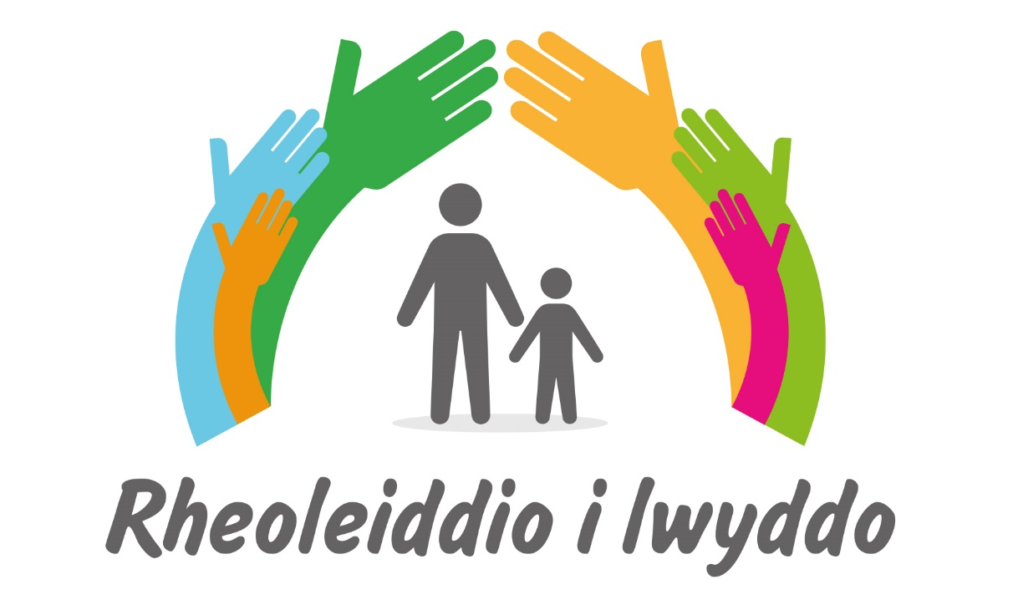

Cynnwys
Adran | Tudalen
Cyflwyniad | 3
Sleidiau
- Croeso | 5
- Amgylchedd dysgu | 6
- Deilliannau dysgu | 6
- Strwythur y diwrnod | 8
- Deddfwriaeth, Rheoliadau ac Arweiniad | 8
- Mae’r cyfan ynghylch llesiant | 9
- Deddf Gwasanaethau Cymdeithasol a Llesiant | 10
- Yr hyn sy’n cyfrif a dulliau seiliedig ar gryfder | 12
- Ymarferiad 1 (dewis 1) - Gweithredu egwyddorion (Darparwyr) | 14
- Ymarferiad 1 (dewis 1) - Gweithredu egwyddorion (Arolygwyr)  - Ymarferiad 1 (dewis 2) - Pa mor dda ydym ni’n gwneud (Darparwyr)  - Ymarferiad 1 (dewis 2) - Pa mor dda ydym ni’n gwneud (Arolygwyr)  - Ymarferiad 1 (dewis 3) - Rhoi a derbyn (Darparwyr)  - Ymarferiad 1 (dewis 3) - Rhoi a derbyn (Arolygwyr)  - Deddf Rheoleiddio ac Arolygu Gofal Cymdeithasol (RISCA) | 15  16  17  18  19  20
- EGWYL  - Datganiadau o Ddiben - pennawd yr adran  - Ymarferiad 1 - Pwrpas y Datganiad o Ddiben (DoDd) | 22  22  23
- Pam cael un? | 25
- Pam mae’r Datganiad o Ddiben yn bwysig i Ddarparwyr | 27
- Materion i’w hystyried | 28
- Cynnwys y Datganiad o Ddiben | 30
- Ynghylch darparwr y gwasanaeth a’r lleoliad | 31
- Ynghylch y gwasanaethau a ddarperir | 31
- Sut mae’r gwasanaeth yn cael ei ddarparu | 33
- Ymarferiad 3 - Yr hyn yr ydym yn ei wneud a sut (Darparwyr) | 35
- Ymarferiad 3 - Yr hyn yr ydym yn ei wneud a sut (Arolygwyr) | 36
- CINIO | 37
- Cynllunio gweithlu | 37
- Trefniadau staffio | 38
- Ymarferiad 4 - Pwy sy’n ei wneud - staffio (Darparwyr) | 42
- Ymarferiad 4 - Pwy sy’n ei wneud - staffio (Arolygwyr) | 43
- Cyfleusterau a gwasanaethau | 44
- EGWYL | 45
- Rheolaeth a threfniadau monitro ansawdd | 45
- Ystyriaethau sicrhau ansawdd | 46
- Ymarferiad 4 - Ei wneud yn iawn (Darparwyr) | 50
- Ymarferiad 4 - Ei wneud yn iawn (Arolygwyr) | 51
- Agweddau ar ddiwylliant | 52
- Pwyntiau Allweddol | 53
- Pwyntiau Allweddol (parhad) | 54
- Gwybodaeth bellach | 54
Adnoddau allweddol | 56

Cyflwyniad
Rhydd Deddf Rheoleiddio ac Arolygu Gofal Cymdeithasol (Cymru) 2016 fframwaith diwygiedig, wedi’i symleiddio ar gyfer rheoleiddio ac arolygu gwasanaethau cymdeithasol yng Nghymru. Cyflwynwyd y Ddeddf er mwyn gwella ansawdd gofal a chymorth yng Nghymru. Bydd yn gwneud hyn drwy gryfhau diogelwch, cynyddu atebolrwydd y rheiny sy’n darparu gwasanaethau a rhoi llais cryfach i bobl sy’n defnyddio gwasanaethau gofal a chymorth.

Elfen allweddol o’r fframwaith rheoleiddiol newydd yw pwysigrwydd cynyddol y Datganiad o Ddiben. Mae’r Datganiad o Ddiben yn ddogfen allweddol sy’n egluro gweledigaeth darparwr ar gyfer gwasanaethau a’i obeithion i ateb anghenion y bobl y mae’r gwasanaeth yn eu cynorthwyo. Dylai ddangos yn glir bod y gwasanaeth yn deall anghenion unigolion yn llawn a dangos sut, yn enwedig drwy lefelau a hyfforddiant staff, y trefniadau gofal, yr amgylchedd a’r cysylltiadau ag asiantaethau eraill, y bydd y gwasanaeth yn gwneud ei orau i hyrwyddo’r canlyniadau gorau i’r bobl y gofelir amdanynt.

Mewn ymateb i gyflwyno’r Ddeddf a’r arweiniad a ddarparwyd gan Arolygiaeth Gofal Cymru (Canllawiau ar gyfer llunio Datganiad o Ddiben - Ionawr 2018), mae Gofal Cymdeithasol Cymru (GCC) ac Arolygiaeth Gofal Cymru (AGC) wedi datblygu adnodd dysgu i gynorthwyo darparwyr i ddatblygu Datganiadau o Ddiben sy’n ei gwneud yn bosibl sicrhau canlyniadau o ansawdd da i unigolion. Nid yw’r adnodd yn cymryd lle nac yn ychwanegu at y ddeddfwriaeth bresennol ac mae wedi ei ddatblygu i gynorthwyo darparwyr, unigolion cyfrifol, rheolwyr i gyflawni eu dyletswyddau dan Ddeddf Rheoleiddio ac Arolygu Gofal Cymdeithasol (Cymru) 2016.

Ysgrifennwyd yr adnodd hyfforddi hwn ar gyfer hwyluswyr dysgu ac mae’n cynnwys cyflwyniad PowerPoint, adnoddau dysgu ac ymarferiadau sy’n ategu nodau dysgu’r hyfforddiant. Datblygwyd y nodiadau hyn er mwyn bod o gymorth i hwyluswyr dysgu i gyflwyno’r modiwl hyfforddi. Er bod llawer o fanylion wedi eu cynnwys yn nodiadau’r hwylusydd ni ddisgwylir y bydd angen rhannu’r holl fanylion gyda’r dysgwyr wrth roi cyflwyniad. Rhydd y wybodaeth sydd wedi ei chynnwys gyd-destun i’r hwylusydd ar gyfer y pwyntiau y tynnir sylw atynt yn y cyflwyniad PowerPoint a bydd yn rhoi manylion fydd o bosibl yn gymorth pan fydd cwestiynau’n codi.

Ar gyfer pwy mae’r modiwl hwn?
Bwriadwyd y modiwl hyfforddi hwn ar gyfer:

- Darparwyr gwasanaethau rheoledig (yn cael eu rheoleiddio gan Arolygiaeth Gofal Cymru o dan Ddeddf Rheoleiddio ac Arolygu Gofal Cymdeithasol (Cymru)) i gynnwys o leiaf: Unigolion Cyfrifol a Rheolwyr
- Rheoleiddwyr ac Arolygwyr yn Arolygiaeth Gofal Cymru

Cynlluniwyd yr hyfforddiant ar gyfer dwy gynulleidfa wahanol: y darparwyr yw’r gynulleidfa gyntaf a’r rheoleiddwyr/arolygwyr yw’r ail gynulleidfa. Mae bron y cyfan o’r deunyddiau hyfforddi sy’n cyd-fynd â’r modiwl hyfforddi hwn yn berthnasol i’r ddwy gynulleidfa. Yr eithriad i hyn yw’r ymarferiadau, gan fod y rhain wedi eu cynllunio ar wahân ar gyfer pob cynulleidfa. Dangosir yr hyfforddiant sy’n berthnasol i ddarparwyr â (P) a hyfforddiant sy’n berthnasol i arolygwyr ag (I).

Nodau a Deilliannau Dysgu
Nod yr hyfforddiant yw cynorthwyo sefydliadau i sicrhau bod y Datganiad o Ddiben (DoDd) yn gymorth i ddarparu gofal a chymorth o ansawdd da drwy:
- Dysgu oddi wrth brofiadau darparwyr gofal ac AGC mewn perthynas â chyflwyno Datganiadau o Ddiben yn 2018;
- Egluro cyd-destun y DoDd yn nhermau newidiadau diweddar mewn deddfwriaeth;
- Rhannu arferion da wrth ysgrifennu Datganiad o Ddiben.

Erbyn diwedd yr hyfforddiant bydd y cyfranogwyr:
- Yn ymwybodol o rannau a nodweddion y ddeddfwriaeth allweddol sy’n hysbysu datblygiad Datganiad o Ddiben;
- Yn deall pwysigrwydd y Datganiad o Ddiben a sut y mae’n ganolog i sicrhau canlyniadau o safon uchel i unigolion;
- Yn deall y broses ar gyfer cwblhau’r Datganiad o Ddiben a’r meysydd i’w hystyried;
- Yn ymwybodol o’r ffactorau allweddol y mae angen eu hystyried wrth gynllunio gwasanaeth a sut y mae hyn yn cael ei ddisgrifio mewn Datganiad o Ddiben;
- Yn gallu nodi sut y bydd o bosibl yn cyd-fynd â manylebau contractau comisiynwyr a gofynion sicrhau ansawdd.

Modiwl Hyfforddi
Gellir defnyddio’r modiwl hwn i gasglu pecyn o ddeunyddiau perthnasol i bob cyfranogwr fynd adref. Mae yna gyflwyniad PowerPoint a thaflenni adnodd cysylltiedig. Mae’r modiwl hyfforddi yn cyd-fynd â’r cyflwyniad PowerPoint ac mae pob sleid yn y cyflwyniad yn cael ei hailgynhyrchu isod.

Sleid 1
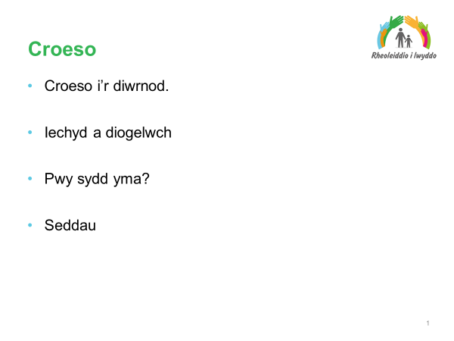

Nodiadau'r Hwylusydd
- Estynnwch groeso i bobl i’r sesiwn a rhowch wybodaeth am unrhyw faterion iechyd a diogelwch (e.e. larymau tân), ystafelloedd ymolchi ac amseroedd.

- Rhannwch y cefndir a’r cyd-destun i’r gwaith hwn - fe’i comisiynwyd gan Gofal Cymdeithasol Cymru ac Arolygiaeth Gofal Cymru ar sail cydnabyddiaeth fod angen dealltwriaeth well ar draws darparwyr a’r arolygiaeth o’r hyn sy’n gwneud datganiad o ddiben da a sicrhau cysondeb yng nghynnwys ac ansawdd datganiadau o ddiben. Datblygwyd y gwaith hwn drwy ymgynghori â darparwyr, comisiynwyr ac arolygwyr.

- Gwahoddwch bobl i gyflwyno’u hunain, eu rôl (er enghraifft, Unigolyn Cyfrifol, Rheolwr Cartref, Arolygwr Cofrestru) ac enwi’r lleoliad gwasanaeth lle mae ganddynt ran mewn darparu’r gwasanaeth. Gyda golwg ar arolygwyr, gall hyn ymwneud â’r gwasanaethau y maent yn eu cofrestru/arolygu.

- Cydnabyddwch y bydd gan unigolion ddulliau gwahanol o ddysgu ac felly bod y diwrnod wedi ei gynllunio gydag ystod o weithgareddau gwahanol i gynorthwyo pobl i ymddiddori a chyfranogi’n llawn.

Sleid 2
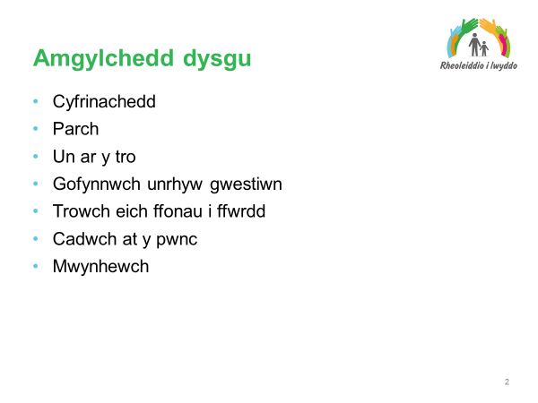

Nodiadau'r Hwylusydd
- Mae’n bwysig sefydlu egwyddorion cytunedig ar gyfer amgylchedd dysgu’r dydd sy’n sicrhau bod y cyfranogwyr i gyd yn teimlo’n gyfforddus ac yn hyderus wrth gyfrannu i’r trafodaethau a chyfranogi yn y gweithgareddau drwy gydol y dydd.

- Gwahoddwch y grŵp i gyfrannu unrhyw egwyddorion ychwanegol (rheolau sylfaenol) yr hoffent eu hychwanegu.

Sleid 3
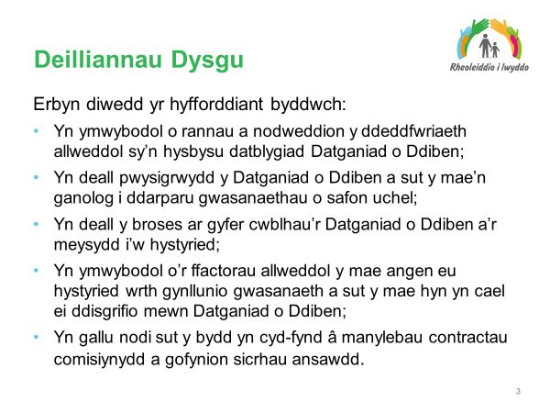

Nodiadau'r Hwylusydd
- Nod yr hyfforddiant yw cynorthwyo sefydliadau i sicrhau bod y Datganiad o Ddiben yn gymorth i ddarparu gofal a chymorth o ansawdd da sy’n hyrwyddo canlyniadau cadarnhaol i unigolion. Gwneir hyn drwy:
- Dysgu oddi wrth brofiadau darparwyr gofal ac AGC mewn perthynas â chyflwyno Datganiadau o Ddiben yn 2018;
- Egluro cyd-destun y DoDd yn nhermau newidiadau diweddar mewn deddfwriaeth;
- Rhannu arferion da wrth ysgrifennu Datganiad o Ddiben da.

- Mae’r cyflwyniad yn cychwyn gyda throsolwg ar y ddeddfwriaeth allweddol - Deddf Rheoleiddio ac Arolygu Gofal Cymdeithasol (Cymru), Deddf Gwasanaethau Cymdeithasol a Llesiant (Cymru), Deddf Llesiant Cenedlaethau'r Dyfodol (Cymru); er y cymerir yn ganiataol bod cyfranogwyr wedi dilyn hyfforddiant ymwybyddiaeth gyffredinol ynglŷn a’r Deddfau.

- Mae wedyn yn symud ymlaen i ystyried cyd-destun deddfwriaethol y Datganiad o Ddiben ac yn edrych ar y materion y mae angen eu hystyried wrth ddatblygu Datganiad o Ddiben.

- Cyflwynodd Cartrefi Gofal (gan gynnwys cartrefi plant), Gwasanaethau Cymorth Cartref, Canolfannau Preswyl i Deuluoedd a gwasanaethau Llety Diogel eu Datganiad o Ddiben fel rhan o’u cofrestriad dan y Ddeddf newydd yn 2018. Bydd yn ofynnol i wasanaethau Mabwysiadu, Maethu, Eiriolaeth a Lleoli Oedolion gofrestru yn 2019.

- Erbyn diwedd yr hyfforddiant bydd y cyfranogwyr yn yr hyfforddiant:
- Yn ymwybodol o rannau a nodweddion y ddeddfwriaeth allweddol sy’n hysbysu datblygiad Datganiad o Ddiben;
- Yn deall pwysigrwydd y Datganiad o Ddiben a sut y mae’n ganolog i ddarparu gwasanaethau o ansawdd da;
- Yn deall y broses ar gyfer cwblhau’r Datganiad o Ddiben a’r meysydd i’w hystyried;
- Yn ymwybodol o’r ffactorau allweddol y mae angen eu hystyried wrth gynllunio gwasanaeth a sut y mae hyn yn cael ei ddisgrifio mewn Datganiad o Ddiben;
- Yn gallu nodi sut y bydd o bosibl yn cyd-fynd â manylebau contractau comisiynwyr a gofynion sicrhau ansawdd.

6. Er bod canllawiau ar y datganiad o ddiben yn bodoli’n barod - https://careinspectorate.wales/providing-a-care-service/already-registered-services/re-registration bydd adnoddau dysgu a chyfleoedd ychwanegol (fel yr hyfforddiant hwn) yn gymorth i wella ansawdd a sicrhau dealltwriaeth fwy cyson o sut y mae datganiad o ddiben da yn edrych gan ganolbwyntio’n benodol ar

- Mabwysiadu dull sy’n canolbwyntio ar yr unigolyn;
- Creu gweledigaeth a model o ofal a chymorth;
- Cytuno ar nodau, amcanion a chanlyniadau;
- Cynllunio’r gweithlu cywir;
- Sicrhau ansawdd parhaus;
- Disgrifio’r cynllun mewn datganiad wedi ei ysgrifennu’n dda.

Sleid 4 Strwythur y Diwrnod

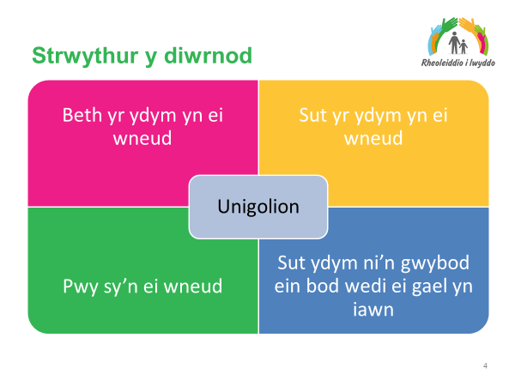

Nodiadau'r Hwylusydd
- Bydd y diwrnod yn canolbwyntio ar yr elfennau canlynol sy’n gysylltiedig â datblygu Datganiad o Ddiben:
  - Yr hyn yr ydym yn ei wneud;
  - Sut yr ydym yn ei wneud;
  - Pwy sy’n ei wneud;
  - Sut ydym ni’n gwybod ein bod wedi ei gael yn iawn.

- Mae’n bwysig mai’r unigolion sy’n ganolbwynt canolog yn y datganiad o ddiben a bod y manylion sydd wedi eu cynnwys ynddo yn canolbwyntio ar y modd y bydd anghenion unigolion yn cael eu bodloni a sut y byddant yn cael eu cynorthwyo i sicrhau eu canlyniadau llesiant personol.

Sleid 5 Deddfwriaeth, Rheoliadau ac Arweiniad
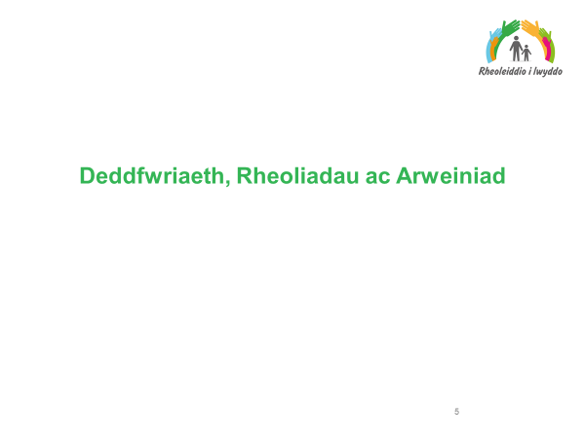

Nodiadau'r Hwylusydd
Bydd yr adran hon yn canolbwyntio ar Deddf Gwasanaethau Cymdeithasol a Llesiant (Cymru) 2014 a Deddf Rheoleiddio ac Arolygu Gofal Cymdeithasol (Cymru) 2016 a bydd yn tynnu allan y gofynion allweddol mewn perthynas â darparu gofal a chymorth unigolyn-ganolog o ansawdd da sy’n canolbwyntio ar y canlyniadau.

Sleid 6
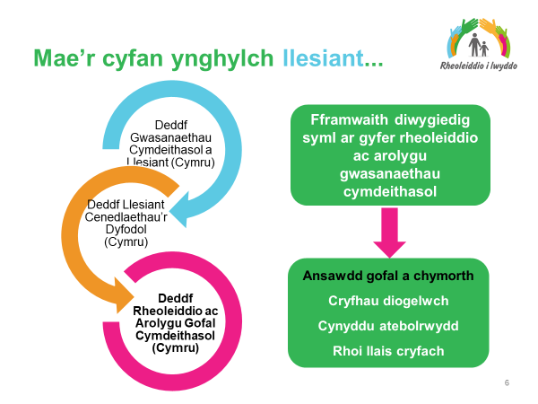

Nodiadau'r Hwylusydd
- Rhydd Deddf Rheoleiddio ac Arolygu Gofal Cymdeithasol (Cymru) 2016 fframwaith diwygiedig, wedi’i symleiddio ar gyfer rheoleiddio ac arolygu gwasanaethau gofal cymdeithasol yng Nghymru

Cyflwynwyd y Ddeddf er mwyn gwella ansawdd gofal a chymorth yng Nghymru. Bydd yn gwneud hyn drwy gryfhau diogelwch, cynyddu atebolrwydd y rheiny sy’n darparu gwasanaethau a rhoi llais cryfach i bobl sy’n defnyddio gwasanaethau gofal a chymorth.

- Mae Deddf Gwasanaethau Cymdeithasol a Llesiant (Cymru) 2014 yn diwygio a symleiddio’r gyfraith; mae’n diddymu llawer o gyfreithiau a chanllawiau blaenorol yn ymwneud â gofal a chymorth ac yn eu disodli â’r Ddeddf hon. Mae’n adeiladu ar y Papur Gwyn ‘Gwasanaethau Cymdeithasol Cynaliadwy i Gymru: Fframwaith ar gyfer Gweithredu’ i foderneiddio’r gyfraith dros ofal a chymorth yng Nghymru. Mae’n dwyn dyletswyddau newydd i mewn i awdurdodau lleol, byrddau iechyd lleol a chyrff cyhoeddus eraill, ac yn ymwneud ag oedolion, plant a gofalwyr. Sylwch fod y term unigolyn yn y deunyddiau dysgu hyn yn cael ei ddefnyddio i olygu oedolyn neu blentyn.

- Mae Deddf Cenedlaethau’r Dyfodol (Cymru) 2015 yn ymwneud â gwella lles cymdeithasol, economaidd, amgylcheddol a diwylliannol Cymru. Mae’r Ddeddf yn gwneud i gyrff cyhoeddus feddwl mwy am y tymor hir, gweithio'n well gyda phobl a chymunedau a gyda'i gilydd, ystyried sut i atal problemau a mabwysiadu dull mwy cydgysylltiedig. Mae angen i gyrff cyhoeddus sicrhau, wrth wneud eu penderfyniadau, eu bod yn cymryd i ystyriaeth yr effaith y gallent eu cael ar y bobl fydd yn byw eu bywydau yng Nghymru yn y dyfodol.

- A’u cymryd gyda’i gilydd, mae’r tri darn yma o ddeddfwriaeth wedi cael eu disgrifio fel y newid cyfreithiol mwyaf arwyddocaol i ofal cymdeithasol yng Nghymru ers datganoli. Gyda’i gilydd, maent yn cynhyrchu system gyfan gyda’r nod o wella lles pobl Cymru. Mae’r themâu ar draws y tri darn o ddeddfwriaeth yn gyffredin.

Sleid 7

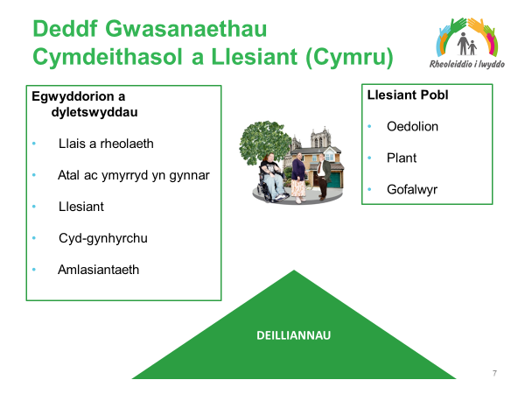

Nodiadau'r Hwylusydd
Taflen Llesiant a chopi o’r Datganiad Llesiant Cenedlaethol
Taflen: Dyletswyddau Deddfwriaethol

- Yn y blwch ar y chwith dangosir yr egwyddorion allweddol sy’n sail i gynllun y Ddeddf

- Nod y Ddeddf yw newid y ffordd y mae anghenion gofal a chymorth pobl yn cael eu hateb - gan osod yr unigolyn yng nghanol y gofal a’r cymorth a rhoi llais iddo, a dewis a rheolaeth dros benderfyniadau sy’n cael eu gwneud ynglŷn â’i fywyd a sicrhau’r canlyniadau personol sy’n cyfrif iddo ef neu hi.

- Yn ganolog i’r Ddeddf mae’r cysyniad o lesiant - cynorthwyo pobl i gynyddu eu llesiant eu hunain gyda chymorth teuluoedd, cyfeillion a chymunedau. Wrth hybu llesiant, mae’n rhaid i ddarparwyr nid yn unig feddwl am bobl sydd angen gofal a chymorth yn awr, ond y rheiny nad yw eu hanghenion yn gymwys neu’r rheiny y bydd ganddynt anghenion efallai yn y dyfodol. Mae hybu llesiant felly yn cynnwys canolbwyntio ar atal yr angen am ofal a chymorth a rhwystro anghenion pobl rhag gwaethygu yn ogystal â rhoi i bobl y wybodaeth, y cyngor a’r cymorth y mae arnynt ei angen i gymryd rheolaeth dros eu bywyd o ddydd i ddydd.
- Rhaid i ymarferwyr edrych ar yr hyn y gall pobl ei gyfrannu at sicrhau eu llesiant a’u grymuso i gyfrannu at sicrhau eu llesiant eu hunain, gyda’r lefel briodol o gymorth. Bydd hyn yn golygu adeiladu ar adnoddau pobl, gan gynnwys cryfderau a galluoedd pobl, eu teuluoedd a’u cymunedau.

- Yn y Ddeddf, diffinnir llesiant fel yn meddu ar wyth agwedd gyffredin:
- iechyd corfforol a meddyliol a llesiant emosiynol;
- amddiffyniad rhag camdriniaeth ac esgeulustod;
- addysg, hyfforddiant ac adloniant;
- perthnasoedd domestig, teuluol a phersonol;
- cyfraniad a wnaed i gymdeithas;
- sicrhau hawliau a haeddiannau;
- llesiant cymdeithasol ac economaidd; a
- lle byw addas.

Mewn perthynas ag oedolyn, mae llesiant hefyd yn cynnwys:
- rheolaeth dros fywyd o ddydd i ddydd; a
- chymryd rhan mewn gwaith.

Mewn perthynas â phlentyn, mae llesiant hefyd yn cynnwys:
- datblygiad corfforol, deallusol, emosiynol, cymdeithasol ac o ran ymddygiad;
- “lles” fel y mae’r gair hwnnw yn cael ei ddehongli i ddibenion Deddf Plant.

- Er bod pob agwedd ar lesiant yn y diffiniad uchod yr un mor bwysig â’i gilydd, mae’n debygol y bydd rhai agweddau ar lesiant yn fwy perthnasol i un person nag i un arall. Dylai ymarferwyr felly fabwysiadu dull hyblyg sy’n caniatáu iddynt ganolbwyntio ar yr agweddau ar lesiant sy’n cyfrif fwyaf i’r oedolyn dan sylw a chydgynhyrchu datrysiadau gyda phobl.

- Mae’r Ddeddf yn ceisio ailgydbwyso canolbwynt gofal a chymorth tuag at atal ac ymyrryd yn gynt - cynyddu gwasanaethau ataliol yn y gymuned er mwyn cadw anghenion rhag cynyddu i lefel gritigol.

- Mae gweithio cryf mewn partneriaeth rhwng sefydliadau a chydgynhyrchu gyda’r bobl sydd angen gofal a chymorth yn ganolbwynt allweddol i’r Ddeddf. Mae’r Ddeddf yn gofyn am newid diwylliant o’r ffordd y bu’r gwasanaethau yn aml yn cael eu darparu i ddull sy’n seiliedig ar gydweithio, a pherthynas gyfartal rhwng ymarferwyr a phobl sydd angen gofal a chymorth a gofalwyr sydd angen cefnogaeth.

Sleid 8
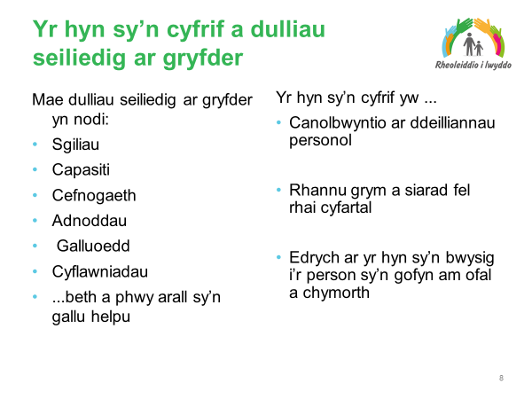

Nodiadau'r Hwylusydd
- Mae dull seiliedig ar gryfderau yn sylfaenol i weithio person-ganolog.

- Wrth gynnal asesiad, rhaid i awdurdodau lleol weithio gyda phobl i ganfod yr hyn sy’n cyfrif iddynt. Bydd ar bobl eisiau cyflawni agweddau gwahanol ar lesiant, yn dibynnu ar eu hamgylchiadau, a’r rhain yw eu canlyniadau personol.

- Rhaid i awdurdodau lleol ystyried y canlyniadau personol y mae ar unigolyn eisiau eu sicrhau, yr adnoddau sydd ar gael, a sut y gall yr awdurdod lleol ei gynorthwyo i gyflawni’r rhain. Yn ganolog i hyn fydd deall y rhwystrau y mae person yn eu hwynebu ar ffordd cyrraedd ei ganlyniadau personol.

- Mae asesiad yn cychwyn gyda’r rhagdybiaeth mai’r oedolyn ei hun sydd yn y sefyllfa orau i farnu ei lesiant a’r canlyniadau personol y mae’n dymuno eu cyflawni yn seiliedig ar ei werthoedd ei hun a’r hyn sy’n cyfrif iddo. Mae cymryd rhan yn effeithiol mewn sgyrsiau ‘yr hyn sy’n cyfrif i mi’ yn ei gwneud yn ofynnol i ymarferwyr: wrando yn hytrach na dweud; ymatal rhag arbed neu ddatrys; cydymdeimlo a gweithio gyda’r oedolyn yn hytrach na’r ymddygiad amlwg.

- Dylai plant gael eu cynorthwyo i nodi’r hyn sy’n cyfrif iddynt hwy gan amrywiaeth o ymarferwyr a phobl eraill sy’n ymwneud â hwy gan gynnwys eu teulu a’u cyfeillion. Mae cymryd rhan yn effeithiol mewn sgyrsiau ‘yr hyn sy’n cyfrif i mi’ yn ei gwneud yn ofynnol i ymarferwyr: wrando yn hytrach na dweud; gweld y plentyn fel person ifanc dyfeisgar; a galluogi’r plentyn a gweithio gydag ef, nid yr ymddygiad amlwg.

- Mae unigolion fel arfer yn gwybod beth fydd yn eu helpu. Yn unol ag egwyddor y llais, y dewis a’r rheolaeth sy’n rhedeg drwy’r Ddeddf, rhaid i dderbynwyr gwasanaeth ymgysylltu’n llawn.

- Mae modelau ymarfer sy’n seiliedig ar gryfderau yn herio dulliau sy’n canolbwyntio’r asesiad ar ‘beth sydd o’i le’, problemau a gwendidau a cheisio, yn lle hynny, adeiladu ar wybodaeth, galluoedd a llwyddiannau’r person sy’n cael ei asesu. “A strengths-based approach to care, support and inclusion says let’s look first at what people can do with their skills and their resources and what can the people around them do in their relationships and their communities. People need to be seen as more than just their care needs – they need to be experts and in charge of their own lives.” (Alex Fox, Shared Lives)

- Mae’r dull sy’n seiliedig ar gryfderau yn ymwneud â lleihau dibyniaeth a herio’r ‘diwylliant rhagnodi’ ond hefyd, yn hollbwysig, amddiffyn annibyniaeth y person, ei wytnwch, ei ddewis a’i lesiant. Mewn termau ymarferol, gallai olygu unrhyw beth o’r ffordd y mae ymarferwr/aseswr yn mynd ati i gynnal trafodaethau o gwmpas anghenion am gymorth hyd at ddarparu gwasanaethau sy’n canolbwyntio ar ailalluogi neu adferiad a chryfderau.

- Mae dulliau sy’n seiliedig ar gryfderau yn galw am set gwahanol o sgiliau. Yn neilltuol, y gallu i helpu pobl i nodi ac edrych i mewn i gryfderau ac wedyn eu defnyddio mewn ffordd greadigol i oresgyn rhwystrau a sicrhau canlyniadau. Gallai rhan o hyn gynnwys edrych i mewn i gyfleoedd i unigolion gyfrannu yn ogystal â dim ond derbyn cymorth.

- Mae’n bwysig pwysleisio, cyn i ddarparwyr gwasanaeth gynorthwyo unigolion, y bydd Gweithiwr Cymdeithasol / Therapydd Galwedigaethol wedi dechrau’r dull hwn drwy’r broses asesu a chynllunio gofal a chymorth, ac felly bydd angen i ddarparwyr ystyried sut y byddant yn parhau gyda’r dull hwn wrth iddynt ddatblygu perthynas ag unigolion a ffurfio cynlluniau personol ar eu cyfer.

- Mae’r rhain yn ddulliau allweddol o gynnal sgyrsiau gyda phobl, sut yr ydym yn mynd ati i gynnal asesiadau a chynllunio gofal a chymorth a sut rydym yn darparu gwasanaethau.
I SYLW HWYLUSWYR - Mae sleidiau 9-14 yn rhoi tri dewis gwahanol o weithgaredd - y nod yw nodi un gweithgaredd (ar gyfer darparwyr neu arolygwyr) ar gyfer y rhan hon o’r hyfforddiant. Bydd rhaid penderfynu sut i ddewis y gweithgaredd addas drwy farnu beth yw lefel gwybodaeth a dealltwriaeth y cyfranogwyr o’r Ddeddf Gwasanaethau Cymdeithasol a Llesiant.

Bydd yn bwysig tynnu allan y sleidiau nad oes eu hangen o’r cyflwyniad PowerPoint ategol cyn cyflwyno.

Sleid 9 (Dewis 1 – Darparwyr)

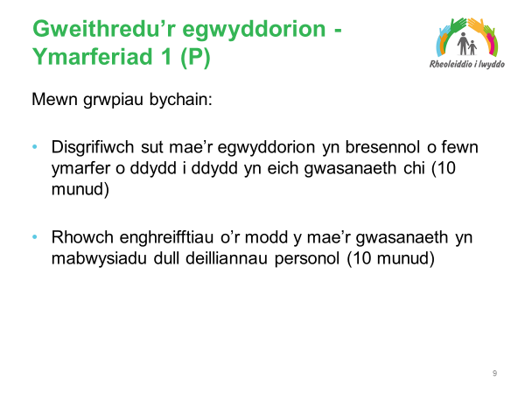

Nodiadau'r Hwylusydd

Pwrpas y gweithgaredd hwn yw canolbwyntio meddyliau’r cyfranogwyr ar egwyddorion allweddol Deddf Gwasanaethau Cymdeithasol a Llesiant a sut y mae hi wedi dylanwadu ar eu dull / newid eu dull.

Mae hefyd yn ddefnyddiol i ddarparwyr allu diffinio a mynegi eu hethos a’u model o ofalu.

Mae’r cyfranogwyr hefyd i fod i feddwl sut y gellid mynegi hyn mewn Datganiadau o Ddiben.

Nodiadau'r Hwylusydd - Ymarferiad
Mewn parau:
- Disgrifiwch sut mae’r egwyddorion yn bresennol o fewn ymarfer o ddydd i ddydd yn eich gwasanaeth chi (10 munud)
- Rhowch enghreifftiau o’r modd y mae’r gwasanaeth yn mabwysiadu dull canlyniadau personol (10 munud)

Sleid 10 (Dewis 1 – Arolygwr)

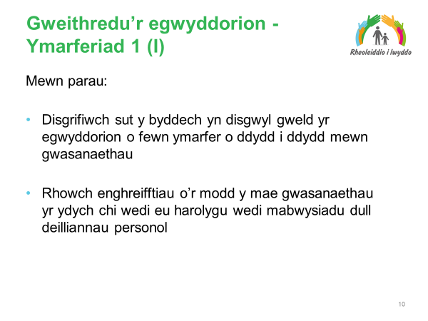

Nodiadau'r Hwylusydd

Pwrpas y gweithgaredd hwn yw canolbwyntio meddyliau’r cyfranogwyr ar egwyddorion allweddol Deddf Gwasanaethau Cymdeithasol a Llesiant a sut y mae hi wedi dylanwadu / newid eu dull.

Mae’r cyfranogwyr hefyd i fod i feddwl sut y gellid mynegi hyn mewn Datganiadau o Ddiben.

Nodiadau'r Hwylusydd - Ymarferiad
Mewn parau:
- Disgrifiwch sut y byddech yn disgwyl gweld yr egwyddorion o fewn ymarfer o ddydd i ddydd mewn gwasanaethau (10 munud)
- Rhowch enghreifftiau o’r modd y mae gwasanaethau yr ydych chi wedi eu harolygu wedi mabwysiadu dull canlyniadau personol 10 munud)

Sleid 11 (Dewis 2 – Darparwyr)
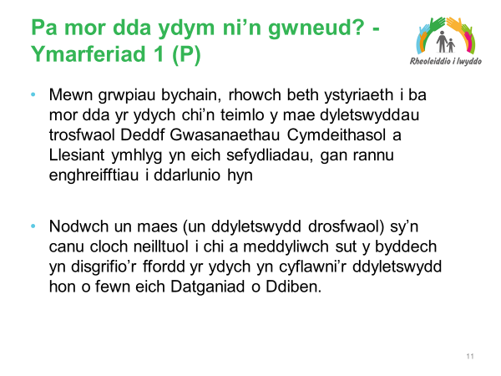

Nodiadau'r Hwylusydd

Cyfeiriwch at y daflen - Dyletswyddau Deddfwriaethol
Pwrpas y gweithgaredd hwn yw canolbwyntio meddyliau’r cyfranogwyr ar ddyletswyddau allweddol Deddf Gwasanaethau Cymdeithasol a Llesiant a sut y maent yn cael eu gweithredu’n ymarferol yn eu gwasanaethau. Mae hefyd yn ddefnyddiol i ddarparwyr allu diffinio a mynegi hyn yn eu hethos a’u modelau o ofalu.

Mae’r cyfranogwyr hefyd i fod i feddwl sut y gellid mynegi hyn mewn Datganiadau o Ddiben.

Nodiadau'r Hwylusydd - Ymarferiad
- Mewn grwpiau bychain, rhowch beth ystyriaeth i ba mor dda yr ydych chi’n teimlo y mae dyletswyddau trosfwaol Deddf Gwasanaethau Cymdeithasol a Llesiant ymhlyg yn eich sefydliadau, gan rannu enghreifftiau i ddarlunio hyn (10 munud);
- Nodwch un maes (un ddyletswydd drosfwaol) sy’n canu cloch neilltuol i chi a meddyliwch sut y byddech yn disgrifio’r ffordd yr ydych yn cyflawni’r ddyletswydd hon o fewn eich Datganiad o Ddiben (10 munud)

Sleid 12 (Dewis 2 – Arolygwr)

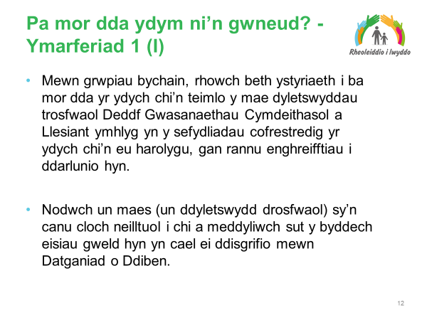

Nodiadau'r Hwylusydd
Cyfeiriwch at y daflen - Dyletswyddau Deddfwriaethol

Pwrpas y gweithgaredd hwn yw canolbwyntio meddyliau’r cyfranogwyr ar ddyletswyddau allweddol Deddf Gwasanaethau Cymdeithasol a Llesiant a sut y maent yn cael eu gweithredu’n ymarferol mewn gwasanaethau. Mae hefyd yn ddefnyddiol i ddarparwyr allu diffinio a mynegi hyn yn eu hethos a’u modelau o ofalu.

Nodiadau'r Hwylusydd - Ymarferiad
- Mewn grwpiau bychain, rhowch beth ystyriaeth i ba mor dda yr ydych chi’n teimlo y mae dyletswyddau trosfwaol Deddf Gwasanaethau Cymdeithasol a Llesiant ymhlyg yn eich sefydliadau, gan rannu enghreifftiau i ddarlunio hyn (10 munud);
- Nodwch un maes (un ddyletswydd drosfwaol) sy’n canu cloch neilltuol i chi a meddyliwch sut y byddech yn disgrifio’r ffordd yr ydych yn cyflawni’r ddyletswydd hon o fewn eich Datganiad o Ddiben (10 munud).

Sleid 13 (Dewis 3 – Darparwyr)

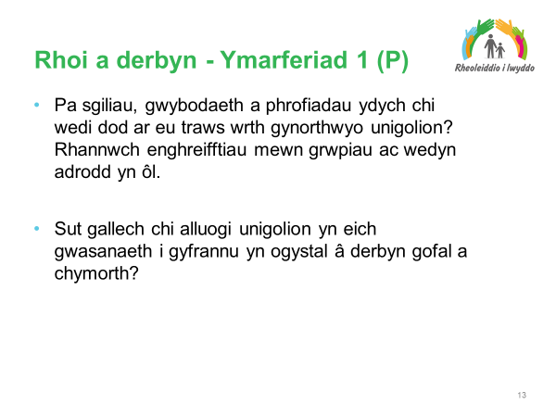

Nodiadau'r Hwylusydd
Nod y gweithgaredd hwn yw pwysleisio i’r grŵp bwysigrwydd rhoi a derbyn mewn gofal, fel proses ddwy ffordd, er enghraifft, “Gwell yw rhoddi yn hytrach na derbyn”.

Nodiadau'r Hwylusydd - Ymarferiad
- Rhannwch y grŵp cyfan yn grwpiau bychain ar gyfer rhan gyntaf yr ymarferiad - Pa sgiliau, gwybodaeth a phrofiadau maent wedi dod ar eu traws wrth gynorthwyo pobl? Rhannwch enghreifftiau mewn grwpiau (10 munud);
- Ar gyfer ail ran y gweithgaredd mewn grŵp mawr - Sut gallai gwasanaethau alluogi pobl i gyfrannu yn eu gwasanaeth a dod yn gyfranwyr yn ogystal â derbyn gofal a chymorth (10 munud)?

Anogwch y cyfranogwyr i drafod y manteision a’r boddhad o roi.

Sleid 14 (Dewis 3 – Arolygwr)

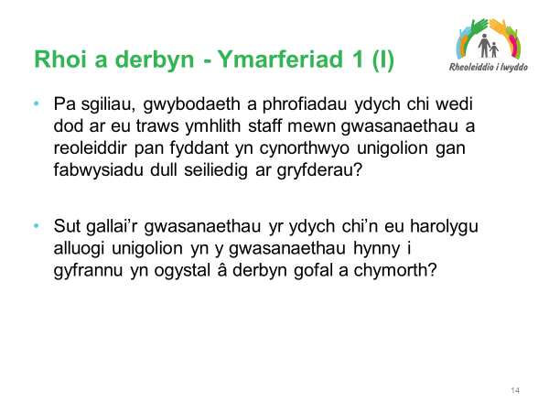

Nodiadau'r Hwylusydd
Nod y gweithgaredd hwn yw pwysleisio i’r grŵp bwysigrwydd rhoi a derbyn mewn gofal, fel proses ddwy ffordd, er enghraifft, “Gwell yw rhoddi yn hytrach na derbyn”.

Nodiadau'r Hwylusydd - Ymarferiad
- Rhannwch y grŵp cyfan yn grwpiau bychain ar gyfer rhan gyntaf yr ymarferiad - Pa sgiliau, gwybodaeth a phrofiadau maent wedi dod ar eu traws ymhlith staff mewn gwasanaethau rheoledig pan fyddant yn cynorthwyo unigolion gan fabwysiadu dull seiliedig ar gryfderau? Rhannwch enghreifftiau mewn grwpiau (10 munud);
- Ar gyfer ail ran y gweithgaredd mewn grŵp mawr - sut gallai gwasanaethau y maent hwy yn eu harolygu alluogi pobl yn y gwasanaethau hynny i gyfrannu yn eu gwasanaeth a dod yn gyfranwyr yn ogystal â derbyn gofal a chymorth (10 munud)?

Anogwch y cyfranogwyr i drafod y manteision a’r boddhad o roi.

Sleid 15
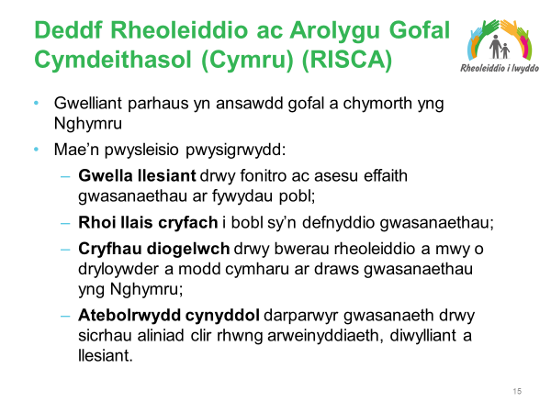

Nodiadau'r Hwylusydd
- Mae Deddf Rheoleiddio ac Arolygu Gofal Cymdeithasol (Cymru) 2016 yn newid rheoleiddio ac arolygu gofal cymdeithasol yng Nghymru. Mae’n gosod ansawdd a gwella gwasanaeth wrth ganol rheoleiddio, yn cryfhau amddiffyniad i’r rheiny sydd ei angen, ac yn sicrhau bod gwasanaethau yn darparu gofal a chymorth o safon uchel.

- Mae’r Ddeddf hon yn cefnogi nodau Deddf Gwasanaethau Cymdeithasol a Llesiant (Cymru) 2014 sy’n corffori mewn cyfraith hawliau pobl sy’n defnyddio gwasanaethau gofal a chymorth.

- Mae’r Ddeddf hefyd yn ymwneud â rheoleiddio ar gyfer llwyddiant:
- O gydymffurfio â’r safonau gofynnol i’r modd y mae gwasanaethau yn gwella lles pobl. Cyn y Ddeddf, roedd y system reoleiddio yn canolbwyntio’n bennaf ar gydymffurfio â safonau gofynnol. Mae’r dull newydd yn cymryd i ystyriaeth ymhellach yr effaith y mae gwasanaethau gofal a chymorth yn ei chael ar fywydau a lles pobl.
- Lleihau cymhlethdod y gyfraith a chynnig hyblygrwydd - Y nod hefyd yw lleihau cymhlethdod y gyfraith a chynnig prosesau mwy hyblyg i ddarparwyr, a’i gwneud yn bosibl i fodelau newydd o ofal ddatblygu. Fel enghraifft - bydd naw set o reoliadau a 14 set o safonau gofynnol yn cael eu disodli gan ddau set o reoliadau yn unig ac arweiniad ynghylch cydymffurfio â’r rheoliadau hynny.
- Datblygu sgiliau'r gweithlu i ddarparu’r gofal a’r cymorth gorau - Yn ychwanegol at wneud newidiadau i gofrestru, arolygu a gorfodi gofal a chymorth, mae’r Ddeddf yn cynnwys gofynion i reoleiddio’r gweithlu gofal cymdeithasol er mwyn sicrhau bod pawb sy’n gweithio yn y sector yn fedrus, yn meddu ar y cymwysterau priodol ac wedi ei hyfforddi i set cytunedig o safonau.
- Cynyddu tryloywder a hyder y cyhoedd - Bydd gan y rheoleiddwyr ddyletswyddau i gynnwys dinasyddion yn eu gwaith ac adrodd ar y ffordd y caiff hyn ei wneud yn flynyddol. Bydd dyletswydd ar ddarparwyr i gynhyrchu a chyhoeddi datganiadau blynyddol sy’n rhoi gwybodaeth wrthrychol i’r cyhoedd. Y gobaith yw y bydd mwy o dryloywder ac ymwybyddiaeth gyhoeddus yn arwain at fwy o hyder cyhoeddus yn y ffordd y mae rheoleiddio’n gweithio.

- Mae’r Ddeddf yn ailgydbwyso atebolrwydd yn y system gofal cymdeithasol, i ffwrdd oddi wrth y rheiny sy’n gweithio ar y rheng flaen yn unig i sicrhau bod cyflogwyr, perchnogion cwmnïau a chyfarwyddwyr yn atebol mewn cyfraith.

- Mae yna bum prif elfen i’r Ddeddf:
- Mae’r Ddeddf yn sefydlu Gofal Cymdeithasol Cymru (GCC);
- Rheoleiddir y gweithlu ar draws yr holl ddarpariaeth gofal a chymorth yng Nghymru drwy GCC;
- Rheoleiddir darparwyr gwasanaethau gofal cymdeithasol: cartrefi gofal, asiantaethau gofal cartref, ac yn y blaen (gwasanaethau rheoledig) drwy AGC;
- Bydd awdurdodau lleol yn cael eu harolygu ac yn adrodd;
- Adroddiadau ar sefydlogrwydd y farchnad a goruchwylio’r farchnad.

- Mae a wnelo’r Ddeddf hefyd â’r canlynol:
- Sut y mae sefydliadau yn rhannu gwybodaeth ac yn gweithio gyda’i gilydd;
- Bod yn gyson â’r newidiadau a’r egwyddorion sy’n cael eu gweithredu gan Ddeddf Gwasanaethau Cymdeithasol a Llesiant (Cymru) 2014.

- Bydd y Ddeddf yn effeithio ar y sector gofal a chymorth cyfan: ystod eang o sefydliadau, rheolwyr, staff a phobl sy’n defnyddio gwasanaethau gofal a chymorth.

- Gwasanaethau rheoledig yw’r rhai a ddangosir yn y sleid hon: gwasanaeth cartref gofal; gwasanaeth llety diogel; gwasanaeth canolfan breswyl i deuluoedd; gwasanaeth mabwysiadu; gwasanaeth maethu; gwasanaeth lleoliadau oedolion; gwasanaeth eiriol neu wasanaethau cymorth yn y cartref.

- Dosberthir cartrefi plant fel cartrefi gofal o dan reoliadau newydd y gwasanaeth. Sylwch fod gwasanaeth cartref gofal yn cynnwys cartrefi nyrsio yn ogystal â chartrefi preswyl.

- Bydd y Ddeddf yn effeithio ar ddarparwyr o bob math - awdurdodau lleol, darparwyr y sector gwirfoddol a chymunedol, sefydliadau darparu heb fod er elw a’r sector preifat neu unigolion - yn darparu gwasanaethau rheoledig ar gyfer pob math o unigolion megis pobl ag anableddau dysgu, gwasanaethau iechyd meddwl, gwasanaethau plant, gwasanaethau pobl hŷn, ac yn y blaen.

Sleid 16

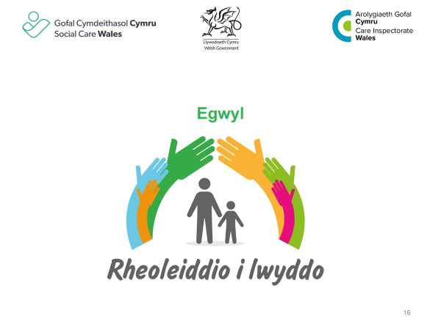

Sleid 17
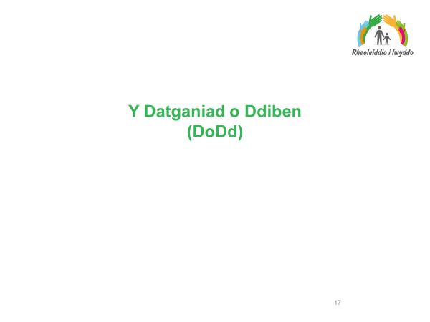

Nodiadau'r Hwylusydd
- Dan Ddeddf Rheoleiddio ac Arolygu Gofal Cymdeithasol (Cymru) 2016, fel rhan allweddol o’r broses gofrestru, mae’n ofynnol i ddarparwyr gwasanaeth baratoi datganiad o ddiben ar gyfer pob gwasanaeth y mae’n ei ddarparu a chyflwyno hwn i Arolygiaeth Gofal Cymru (AGC).
- Mae’r datganiad o ddiben; yn dod yn fwy pwysig fyth dan y Ddeddf Rheoleiddio ac Arolygu Gofal Cymdeithasol gan na fydd yna ‘gategorïau’ bellach fel amodau cofrestru. Mae’n mynegi’r weledigaeth ar gyfer y gwasanaeth a’r gobeithion ar gyfer ateb anghenion y bobl y gofelir amdanynt.
- Rhaid i’r Datganiad o Ddiben ddangos yn eglur bod y darparwr yn deall anghenion yr unigolion sy’n derbyn cymorth gan y gwasanaeth a bod ganddo’r gweithlu cywir i ateb yr anghenion hynny a chefnogi llesiant pobl.

Sleid 18

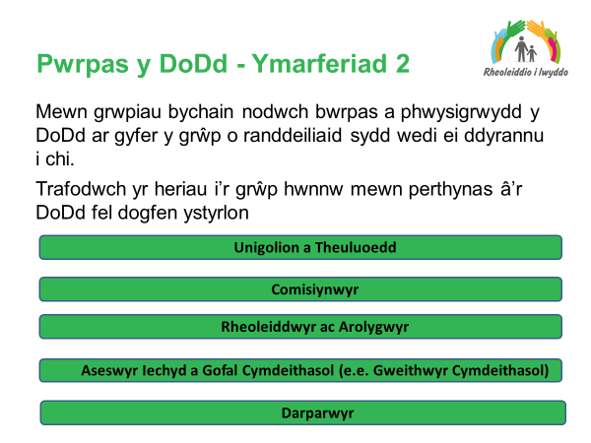

Nodiadau'r Hwylusydd
- Nod yr ymarferiad hwn yw nodi pwrpas a phwysigrwydd y Datganiad o Ddiben o safbwynt rhanddeiliaid gwahanol.

Nodiadau'r Hwylusydd - Ymarferiad
- Rhannwch y grŵp cyfan yn 5 grŵp - a dyrannwch grŵp rhanddeiliaid i bob un; Rheoleiddwyr/Arolygwyr; Comisiynwyr; Darparwyr; Unigolion/teuluoedd; Aseswyr Gofal Cymdeithasol.
- Mae gan bob grŵp 20 munud i nodi beth yw pwrpas a Phwysigrwydd y Datganiad o Ddiben i’r grŵp a ddyrannwyd iddo, a’r heriau o ran ei gwneud yn ddogfen ystyrlon. Efallai y bydd yr heriau yn wahanol i bob grŵp, er enghraifft:
- I unigolion a theuluoedd efallai y bydd hyn yn ymwneud â hygyrchedd ac eglurder;
- I gomisiynwyr bydd hyn yn cynnwys materion yn ymwneud â’r ffaith nad oes yna ‘gategorïau’ bellach (megis dementia) ac felly mae’r DoDd yn dod yn fwy canolog o ran sicrhau ansawdd a phenderfynu ar lefelau ffioedd;
- I reoleiddwyr ac arolygwyr, mae angen iddynt yn awr, wrth lunio barn, gymryd i ystyriaeth pa mor dda y mae’r darparwr yn cyflawni’r DoDd;
- I Weithwyr Cymdeithasol mae’n gymorth i wneud penderfyniadau gyda golwg ar ganfod y dewisiadau gorau ar gyfer cwrdd ag anghenion a sicrhau canlyniadau i unigolion - a bod hyn yn dal i fod yn wir wrth i wasanaethau gael eu darparu;
- I ddarparwyr mae’n diffinio ar gyfer pwy mae’r gwasanaeth a sut y caiff ei ddarparu; mae yna her o ran ei ddisgrifio ar gyfer cwrdd â gofynion amrywiaeth o randdeiliaid ac ystyried sut y byddant yn ei chadw’n ddogfen fyw.
- Gofynnir am adborth terfynol wedyn gan y grwpiau gan gymryd enghreifftiau ar gyfer pob un o’r grwpiau rhanddeiliaid (20 munud).
- Gosodwch y taflenni ar y wal a thynnwch allan un neu ddau o bwyntiau ar gyfer pob grŵp o randdeiliaid.

Ymarferiad - Atebion Posibl
- Rhydd y tabl isod bwyntiau ychwanegol mewn perthynas â phwrpas a phwysigrwydd y Datganiad o Ddiben - gellir rhannu’r rhain os na fyddant wedi dod i fyny yn adborth y grŵp cyfan.

Grŵp Rhanddeiliaid | Pwrpas a Phwysigrwydd y Datganiad o Ddiben
Unigolion a theuluoedd | - Mae’n rhoi gwybodaeth glir a dealladwy am y gwasanaeth;  - Mae’n rhoi gwybodaeth fanwl gywir am y gwasanaeth a ddarperir, e.e. manylion am weithgareddau yn y lleoliad; sut y bydd anghenion a dewisiadau’r unigolyn yn cael eu bodloni (e.e. iaith ac anghenion crefyddol);  - Rhydd wybodaeth am y broses gwynion/pryderon (yn gysylltiedig â’r gofynion o ran sicrhau ansawdd);  - Rhydd wybodaeth am y staff yn y lleoliad;  - Rhydd wybodaeth am y diwylliant yn y lleoliad;  - Mae’n gymorth ac yn ei gwneud yn bosibl gwneud penderfyniadau gwybodus ynglŷn â’r cymorth y maent yn dymuno ei dderbyn.
Comisiynwyr | - Cymorth i siapio’r farchnad;  - Sicrhau bod yna ddigon o leoliadau;  - Penderfynu ar werth am arian;  - Cysondeb rhwng monitro contractau a rheoleiddio / arolygu;  - Cynnig manylion ar gyfer manylebau a chontractau;  - Mae’n darparu meincnod ar gyfer ansawdd y gwasanaeth.
Rheoleiddwyr ac Arolygwyr | - Mae’n darparu meincnod ar gyfer barnu a yw canlyniadau yn cael eu sicrhau;  - Mae’n darparu meincnod ar gyfer gweld a yw’r gwasanaeth yn cael ei ddarparu fel y mae wedi ei ddisgrifio yn y DoDd;  - Ffynhonnell wybodaeth allweddol wrth wneud penderfyniadau cofrestru;  - Offeryn ar gyfer arolygu a dal darparwyr i gyfrif.
Aseswyr Iechyd a Gofal Cymdeithasol | - Mae’n rhoi gwybodaeth fel sail i benderfynu p’un a all y gwasanaeth ateb gofynion yr unigolyn;  - Mae’n cefnogi mwy o hyblygrwydd yn modd y mae gwasanaethau yn cael eu darparu (e.e. o ganlyniad i ddileu categorïau).  - Mae’n darparu meincnod ar gyfer gweld a yw’r gwasanaeth yn cael ei ddarparu yn ymarferol fel y mae wedi ei ddisgrifio yn y DoDd;  - Mae’n cefnogi cysondeb rhwng trefniadau cynllunio gofal a chymorth (prosesau aseswyr a darparwyr).
Darparwyr | - Mae’n gymorth i sicrhau cydymffurfio â gofynion cyfreithiol;  - Mae’n hysbysu rhanddeiliaid ar gyfer pwy y mae’r gwasanaeth yn cael ei ddarparu; beth sy’n cael ei ddarparu a sut y caiff ei ddarparu;  - Mae’n sicrhau bod gan y sefydliad a’r staff ddealltwriaeth gyffredin o’r gwasanaeth;  - Mae’n cynnwys gwybodaeth sy’n gymorth i hunanasesu ac adolygu ac mae’n gymorth i gadw’r DoDd yn fyw (yn gysylltiedig â gofynion yn ymwneud â sicrhau ansawdd);  - Offeryn datblygiad ac addysg i staff.

Sleid 19
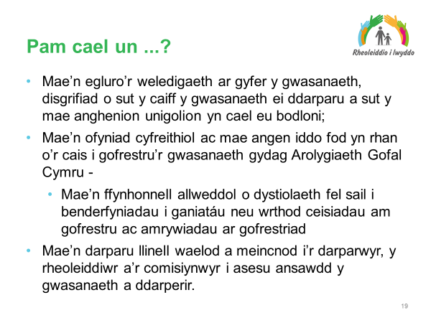

Nodiadau'r Hwylusydd
- Mae’r datganiad o ddiben yn ddogfen allweddol. Mae’n mynegi’r weledigaeth ar gyfer y gwasanaeth a’r gobeithion ar gyfer ateb anghenion y bobl y mae’r gwasanaeth yn gofalu amdanynt.
- Mae’n dangos bod y gwasanaeth yn deall anghenion yr unigolyn yn llawn;
- Mae’n dangos sut y bydd y gwasanaeth (drwy lefelau a hyfforddiant y staff, yr arferion gofalu, yr amgylchedd a’r cysylltiadau ag asiantaethau eraill) yn gwneud ei orau i hyrwyddo’r canlyniadau gorau posibl i’r bobl y mae’r gwasanaeth yn gofalu amdanynt.
- Dylai ddangos yn glir bod y gwasanaeth yn deall anghenion unigolion yn llawn a dangos sut, yn enwedig drwy lefelau a hyfforddiant staff, y trefniadau gofal, yr amgylchedd a’r cysylltiadau ag asiantaethau eraill, y bydd y gwasanaeth yn gwneud ei orau i hyrwyddo’r canlyniadau gorau posibl i’r bobl y gofelir amdanynt.

- Rhaid i’r wybodaeth yn y datganiad o ddiben fod yn gywir, yn ddiweddar a dylai bob amser adlewyrchu’r ystod o anghenion y mae’r gwasanaeth yn gallu cwrdd â hwy, gan gynnwys unrhyw wasanaethau arbenigol. Wrth baratoi neu ddiweddaru datganiad o ddiben, dylai darparwyr gwasanaeth ystyried y drosedd o wneud datganiad ffug dan adran 47 o Ddeddf Rheoleiddio ac Arolygu Gofal Cymdeithasol (Cymru) 2016 (Deddf 2016).

- Mae’r datganiad o ddiben yn ofyniad cyfreithiol. Os bydd darparwr yn gwneud cais i gofrestru gwasanaeth gydag AGC bydd yn rhaid iddo gynnwys datganiad o ddiben fel rhan o'r cais. Bydd hyn yn dweud wrth AGC:
a) manylion am y gwasanaeth;
b) lle y mae’r gwasanaeth wedi ei leoli;
c) y math o wasanaeth a ddarperir;
ch) nodau ac amcanion y gwasanaeth; a
d) sut y bydd y gwasanaeth yn cael ei ddarparu.

- Wrth ystyried cais i gofrestru, bydd angen i AGC gael ei bodloni y bydd y gwasanaeth yn gwneud darpariaeth briodol ar gyfer llesiant pobl a’i fod yn gallu cyrraedd y safonau sy’n ofynnol yn y rheoliadau. Bydd y datganiad o ddiben yn ffynhonnell allweddol o dystiolaeth a ddefnyddir gan AGC yn sail i benderfyniadau i ganiatáu neu wrthod ceisiadau am gofrestru ac amrywiadau ar gofrestriad.

- Mae Atodlen 2 Rheoliadau’r Gwasanaethau Rheoledig (Cofrestru) (Cymru) 2017 yn esbonio’r lleiafswm o wybodaeth y mae’n rhaid ei chynnwys yn y datganiad o ddiben.

- Mae Rheoliadau 3, 4, 6, 7 ac 8 o Reoliadau’r Gwasanaethau Rheoledig (Cofrestru) (Cymru) 2017 yn gosod gofynion penodol ar y darparwr mewn perthynas â’r datganiad o ddiben wrth wneud cais i gofrestru neu amrywio gwasanaeth rheoledig. 5.3.

- At hynny, cyfeirir at y datganiad o ddiben yn llawer o’r Rheoliadau yn Rheoliadau’r Gwasanaethau Rheoledig (Darparwyr Gwasanaeth ac Unigolion Cyfrifol) (Cymru) 2017. Mae’r rheoliadau hyn yn egluro’r gofynion mewn perthynas â darparwyr gwasanaeth ac unigolion cyfrifol.

Sleid 20
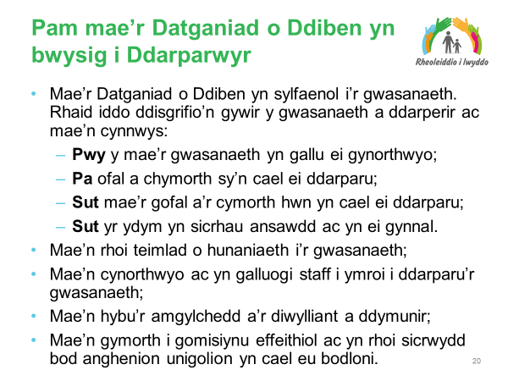

Nodiadau'r Hwylusydd
- Mae’r Datganiad o Ddiben yn gymorth i ddisgrifio “pwy ydym” ac yn egluro “yr hyn yr ydym yn ei wneud” a “sut yr ydym yn ei wneud”. Bydd darparwyr yn disgrifio sut y caiff y gwasanaeth ei ddarparu gyda manylion am yr hyn y maent yn ei wneud a sut y byddant yn cwrdd ag anghenion unigolion ac yn hyrwyddo canlyniadau cadarnhaol iddynt. Dylai hefyd ddisgrifio athroniaeth sut y mae’n gweithredu.

- Mae’n gymorth i ymgysylltu â staff ac mae’n hollbwysig bod y staff yn gwybod amdano ac yn ei ddeall gan ei fod yn ffynhonnell arweiniad ynghylch y modd y mae’r gwasanaeth yn gweithredu ac ethos y gwasanaeth y maent yn gweithio ynddo.

- Gall y Datganiad o Ddiben fod o gymorth i greu’r amgylchedd a’r diwylliant cywir gan y dylai gyfleu pwysigrwydd creu'r amgylchedd cywir o fewn y gwasanaeth sy’n esgor ar fodelau swydd cadarnhaol.

- Meddyliwch amdano fel math o fanyleb gwasanaeth am y materion “y mae angen i chi feddwl amdanynt”.

- Wrth baratoi datganiad o ddiben, rhaid i’r darparwr gymryd i ystyriaeth unrhyw arweiniad perthnasol a gyhoeddwyd gan AGC.

- Mae angen i waith mewn partneriaeth fod wedi ei sefydlu rhwng comisiynwyr (iechyd a gofal cymdeithasol) a darparwyr (a dinasyddion sy’n defnyddio’r gwasanaethau) er mwyn datblygu blaenoriaethau comisiynu a manylebau gwasanaeth ochr yn ochr â datganiadau o ddiben a ddatblygir gan ddarparwyr. Yn aml, nid yw hyn yn gyffredin ar hyn o bryd ac nid oes mantais yn cael ei gymryd o’r swyddogaeth y gall darparwyr ei chyflawni, o ran deall y farchnad a chanfod atebion, er gwaethaf y ffaith fod yna fforymau darparwyr lleol a Fforwm Darparwyr Cenedlaethol ac nid yw darparwyr yn cael digon o ran yn y cylch comisiynu. Mae’n bwysig sicrhau bod yr hyn y bydd comisiynwyr iechyd a gofal cymdeithasol yn edrych amdano yn y Datganiad o Ddiben yn cael ei gymryd i ystyriaeth.
- Mae modd i’r Datganiad o Ddiben hefyd gynorthwyo comisiynwyr a darparwyr i fod yn arloesol a diffinio a datblygu modelau newydd o ofalu sy’n mynd y tu hwnt i’r modelau darparu traddodiadol (y mae llawer ohonynt wedi eu cyfyngu i’r hen system o gofrestru yn ôl categori). Mae datblygu’r Datganiad o Ddiben hefyd yn ein cynorthwyo i ddarganfod cyfraniad posibl yr asedau, y gwasanaethau a’r gweithlu sy’n bod eisoes.

Sleid 21
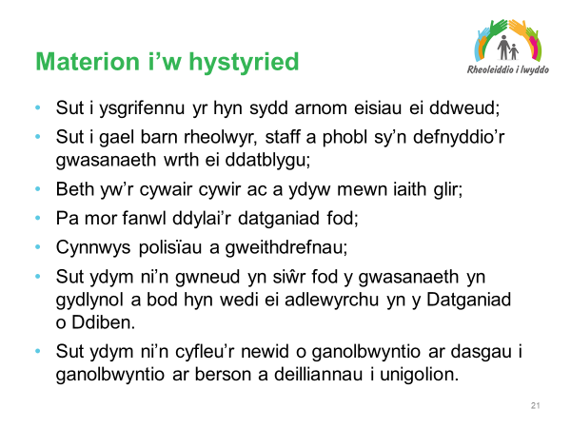

Nodiadau'r Hwylusydd
- Mae’r sleid hon yn ystyried rhai o’r heriau y mae darparwyr wedi tynnu sylw atynt fel meysydd allweddol i’w hystyried wrth ddatblygu Datganiad o Ddiben.

- Mae’n bwysig i’r Datganiad o Ddiben ymdrin â’r gofynion rheoliadol (y byddwn yn eu hystyried yn yr adran nesaf hon) ond gadael i’r darparwr ddisgrifio ei wasanaeth yn ei eiriau ei hun, yn unol ag ethos a diwylliant y sefydliad. Nid dogfen hybu yw hon.

- Er mwyn cael iaith y datganiad yn gywir mae angen canolbwyntio ar sicrhau ei fod yn ddealladwy ac yn glir i bawb fydd yn ei ddarllen/defnyddio. Mae’n bwysig bod yn glir ynghylch pwy yw’r gynulleidfa ac ar gyfer pwy y mae wedi ei fwriadu. Fel y buom yn trafod mewn gweithgaredd cynharach, mae’r Datganiad o Ddiben yn bwysig ac mae ganddo bwrpas ar gyfer nifer o randdeiliaid amrywiol (fel darparwyr, comisiynwyr, rheoleiddwyr ac arolygwyr, ac unigolion a theuluoedd).

- Wrth ddatblygu’r Datganiad o Ddiben, mae rhai darparwyr wedi defnyddio dull cynhwysol iawn o gynnwys rheolwyr, staff ac unigolion sy’n defnyddio’r gwasanaeth. Roedd hyn yn cynnwys datblygu pecynnau gwybodaeth i reolwyr cyn cyfarfodydd a chael pobl ifanc i gymryd rhan.

- Nid yw’r Datganiad o Ddiben, fodd bynnag, yn cael ei ystyried mwyach fel dogfen farchnata fel y cyfryw, gan nad yw’n ofynnol yn ôl y rheoliadau i’r Datganiad o Ddiben gael ei gyhoeddi’n ffurfiol a’i ddosbarthu. Rhaid i ddarparwr y gwasanaeth roi datganiad o ddiben cyfredol i unrhyw berson fydd yn gofyn amdano, ac eithrio lle na fydd yn briodol gwneud hynny neu lle na fyddai’n gyson â lles yr unigolyn. At hynny, gofynnir i’r darparwr ddarparu gwybodaeth am y gwasanaeth drwy’r Canllaw Ysgrifenedig (a roddir i bob unigolyn sy’n derbyn gofal a chymorth) a thrwy gynhyrchu Datganiad Blynyddol.

- Mae angen i bolisïau a gweithdrefnau fod yn gymesur â’r gwasanaeth sy’n cael ei ddarparu yn unol â’r datganiad o ddiben. Mae’n bwysig eu bod:
- yn cyd-fynd ag unrhyw ddeddfwriaeth gyfredol a chanllawiau cenedlaethol;
- yn rhoi arweiniad i’r staff i sicrhau bod gwasanaethau yn cael eu darparu yn unol â’r datganiad o ddiben; ac
- yn gosod disgwyliadau i hysbysu unigolion a’u cynrychiolwyr am y modd y mae’r gwasanaeth yn cael ei ddarparu.

- Mae angen i’r Datganiad o Ddiben gynnwys crynodeb o’r polisïau a’r gweithdrefnau sy’n berthnasol i’r Datganiad o Ddiben ond peidio â chynnwys manylion helaeth am yr holl bolisïau a gweithdrefnau a’u cynnwys. Er enghraifft, mae crynodeb o’r weithdrefn dderbyn yn cael ei gynnwys yn y datganiad o ddiben ynghyd ag arweiniad i’r gwasanaeth gan y darparwr.

- Lle mae newidiadau yn cael eu gwneud i’r datganiad o ddiben, bydd y polisïau a’r gweithdrefnau’n cael eu diweddaru i adlewyrchu’r newidiadau.

- Mae’n bwysig bod y gwasanaeth yn gydlynol a bod hyn yn cael ei ddisgrifio yn y Datganiad o Ddiben. Dylai fod gweledigaeth ar gyfer y gwasanaeth yn ei gyfanrwydd a dull o ddarparu sy’n cynnwys y system gyfan a dylai’r gwahanol agweddau ar gyflawni gyfrannu at sylweddoli’r weledigaeth. Mewn ffordd debyg, mae’n bwysig bod y Datganiad o Ddiben yn dod ynghyd fel un ddogfen gyda phob adran yn perthyn i’w gilydd - fel ei fod yn disgrifio’r rhesymeg a’r dull system gyfan o ddarparu gwasanaeth.

Sleid 22
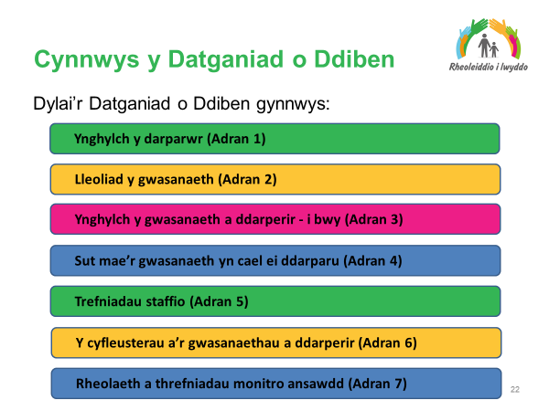

Nodiadau'r Hwylusydd
Taflen: Datganiadau o Ddiben A thempled Datganiad o Ddiben.

- Dan Ddeddf Rheoleiddio ac Arolygu Gofal Cymdeithasol (Cymru) 2016, fel rhan allweddol o’r broses gofrestru, mae’n ofynnol i ddarparwyr gwasanaeth baratoi datganiad o ddiben ar gyfer pob gwasanaeth y mae’n ei ddarparu a chyflwyno hwn i Arolygiaeth Gofal Cymru (AGC).

- Mae Atodlen 2 Rheoliadau’r Gwasanaethau Rheoledig (Cofrestru) (Cymru) 2017 yn esbonio’r lleiafswm o wybodaeth y mae’n rhaid ei chynnwys yn y datganiad o ddiben.

- Mae templed y Datganiad o Ddiben a’r canllaw cysylltiedig a gyhoeddwyd gan Arolygiaeth Gofal Cymru (Canllaw ar gyfer llunio Datganiad o Ddiben - Ionawr 2018), yn cynnwys yr adrannau canlynol. Er bod templed wedi ei ddarparu, gwnaed hynny fel arweiniad ac nid yw’n statudol ofynnol cwblhau’r templed. Pan na fydd y templed yn cael ei ddefnyddio, rhaid i gynnwys y Datganiad o Ddiben gynnwys y wybodaeth ofynnol yn unol ag Atodlen 2 o’r Rheoliadau.

- Mae Arolygiaeth Gofal Cymru wedi cynhyrchu ‘Canllaw i Lunio’r Ddatganiad o Ddiben’. Dylid ystyried arweiniad Arolygiaeth Gofal Cymru a’r nodiadau sydd wedi eu cynnwys yn y templed wrth gwblhau’r Datganiad o Ddiben a gwneud cais i gofrestru.

Sleid 23
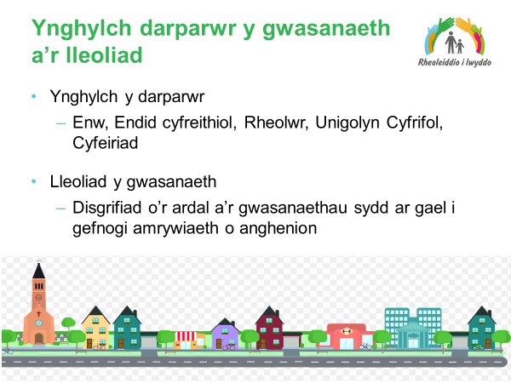

Nodiadau'r Hwylusydd
- Mae’r sleid hon yn ymdrin â manylion y wybodaeth sydd ei hangen yn Adrannau 1 a 2 o dempled y Datganiad o Ddiben.

- Mae’n bwysig i disgrifiad o leoliad y gwasanaeth, yr ardal a’r gwasanaethau sydd ar gael roi ystyriaeth i’r modd y gall yr ardal leol a’r gwasanaethau gefnogi’r ystod o anghenion a ganfuwyd (fel y nodwyd yn Adran 3 templed y Datganiad o Ddiben).

- Rhaid i ddarparwyr fod yn glir ynghylch eu hendid cyfreithiol (ynglŷn â’r Darparwr).

Sleid 24
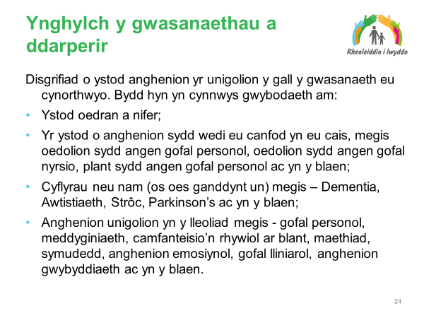

Nodiadau'r Hwylusydd
- Mae’r sleid hon yn ymdrin â manylion y wybodaeth sydd ei hangen yn Adran 3 o dempled y Datganiad o Ddiben.
- Mae’r adran hon yn gofyn i Ddarparwyr nodi i bwy y gallant ddarparu cymorth - h.y. yr ystod o anghenion y gallant eu bodloni. Mae’n faes allweddol yn sgil dileu categorïau cofrestru.

- Mae angen i’r adran hon gynnwys gwybodaeth ynglŷn â
- Yr ystod o anghenion a nodwyd yng nghais AGC (e.e. oedolion ag anghenion personol, oedolion ag anghenion gofal nyrsio, plant ag anghenion gofal personol, plant ag anghenion gofal nyrsio, anableddau dysgu ac iechyd meddwl).
- Cyflyrau neu nam (os oes ganddynt un) megis - dementia, anaf ar yr ymennydd, awtistiaeth, nam ar y synhwyrau, ac yn y blaen.
- Anghenion unigolion o fewn y lleoliad megis - gofal personol, meddyginiaeth, maethiad, symudedd, anghenion emosiynol, gofal lliniarol, anghenion gwybyddol ac yn y blaen.

- Dan y trefniadau newydd ar gyfer cofrestru a rheoleiddio, ni fydd categorïau yn berthnasol mwyach. Yn hytrach, mae’r pwyslais yn awr ar nodi a bodloni anghenion yr unigolion sy’n cael eu cynnal o fewn gwasanaethau a reoleiddir. Y bwriad yw rhoi mwy o hyblygrwydd i ddarparwyr i ymateb i’r anghenion, darparu gofal cyson i unigolion a galluogi unigolion i arfer dewis a rheolaeth dros y ffordd y caiff eu hanghenion eu hateb.

- Mae’n bwysig bod y Datganiad o Ddiben yn disgrifio’r amrywiaeth o anghenion y gall y gwasanaeth eu hateb. Mae angen ystyried nad yw’r ffaith fod gan bobl yr un cyflwr (e.e. dementia, anaf caffaeledig ar yr ymennydd, clefyd Parkinson) yn golygu bod ganddynt yr un anghenion unigol a’r un dymuniad o ran canlyniadau personol.

- Wrth nodi amrywiaeth anghenion yr unigolyn, rhaid ystyried y ffordd y gall yr anghenion hyn fod yn newidiol (o ganlyniad i ffactorau o bob math) a sut y mae’r rhain i gael eu disgrifio.

- Mae angen i ddarparwyr gadw i fyny gydag ymchwil ynghylch anghenion (ac anghenion newidiol) yr unigolion y maent yn eu cynnal er mwyn sicrhau eu bod yn parhau i ddarparu’r gwasanaethau gofal a chymorth mwyaf priodol i ateb yr anghenion hyn.

Sleid 25
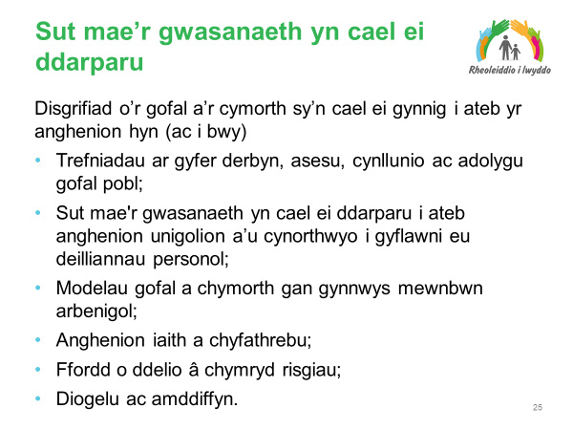

Nodiadau'r Hwylusydd
- Mae’r sleid hon yn ymdrin â manylion y wybodaeth sydd ei hangen yn Adran 4 o dempled y Datganiad o Ddiben.

- Mae’r adran hon yn gofyn i Ddarparwyr nodi ‘sut’ mae’r gwasanaeth yn cael ei ddarparu. Mae’n bwysig bod Darparwyr yn nodi anghenion yr unigolion y maent yn eu cynnal (adran 3 o dempled y Datganiad o Ddiben), gan gydnabod sut y gall yr anghenion hyn newid yn ôl ac ymlaen, ac wedyn nodi’r gofal a’r cymorth sy’n cael ei ddarparu sy’n ateb yr anghenion hyn.

- Trefniadau ar gyfer derbyn, asesu, cynllunio ac adolygu gofal pobl;

Mae angen i’r elfen hon ddisgrifio’r trefniadau sydd gan y gwasanaeth yn eu lle a’r ffordd y maent yn ategu trefniadau tebyg sydd yn eu lle o fewn iechyd a gofal cymdeithasol er mwyn sicrhau bod yna gysondeb a pharhad i’r unigolyn sy’n derbyn cymorth.

- Sut mae'r gwasanaeth i gael ei ddarparu i ateb anghenion unigolion a’u cynorthwyo i wireddu eu canlyniadau personol;

Ni ddylai’r disgrifiad o’r gofal a’r cymorth a gynigir i ateb yr anghenion y canfuwyd eu bod gan unigolion fod ynghylch rhoi rhestr o wasanaethau sy’n cael eu cynnig - yn hytrach, mae’n golygu gwneud y cysylltiad rhwng yr hyn a gynigir a sut y bydd hyn yn gymorth i ateb anghenion a chanlyniadau yr unigolion.

Mae’r safonau gofal a ddisgrifir yn nhempled y DoDd yn perthyn yn agos i’r dyletswyddau statudol a’r diffiniad o les a roddir yn y Ddeddf Gwasanaethau Cymdeithasol a Llesiant.

Gallai’r adran hon, er enghraifft, ddweud y math, y lefel a faint o gyswllt a gaiff yr unigolion neu i ba raddau y cânt eu cynorthwyo, er enghraifft, gan deulu a chyfeillion i gael ateb eu hanghenion a sicrhau eu llesiant personol.

Dylid ystyried hefyd sut y caiff yr unigolyn ei gynorthwyo i ymroi i arfer llais, dewis a rheolaeth (lle bo’n ymarferol a phriodol) ynghylch sut yr hoffai i’w anghenion gael eu hateb a sut y dymuna i’w ganlyniadau gael eu cyflawni.

- Modelau gofal a chymorth gan gynnwys mewnbwn arbenigol - mae hwn yn gyfle i siarad am fodelau gofal sy’n seiliedig ar egwyddorion damcaniaethol cydnabyddedig. Gellir cysylltu’r ystyriaeth hon ag adnoddau mewnol ac allanol a gwasanaethau arbenigol.

- Anghenion iaith a chyfathrebu - Mae cynnig rhagweithiol y Gymraeg yn ofyniad sydd wedi ei gynnwys yn y Ddeddf Gwasanaethau Cymdeithasol a Llesiant ac mae angen disgrifio sut y mae’r Darparwr yn hyrwyddo hyn yn y Datganiad o Ddiben. Mae’n bwysig pwysleisio bod y cynnig rhagweithiol yn gydran graidd mewn darparu gofal a chymorth unigolyn-ganolog. Ni ddylai’r adran hon ychwaith ganolbwyntio’n unig ar argaeledd staff Cymraeg eu hiaith. Mae angen ystyried sut y mae unigolion yn cael eu cynorthwyo i ddefnyddio a manteisio ar gymorth a gweithgareddau drwy gyfrwng y Gymraeg throchi eu hunain yn arferion a thraddodiadau diwylliant Cymraeg.

Mae hefyd angen cydnabod anghenion iaith a chyfathrebu ehangach (nid y Gymraeg yn unig) yr unigolion a gynhelir gan y gwasanaeth, a sut y caiff unigolion eu cynorthwyo gyda’r rhain.

- Ymagwedd tuag at gymryd risgiau - Mae angen i hyn fod yn hollol blaen yn y Datganiad o Ddiben. Mae angen ystyried sut y mae’r gwasanaeth yn cefnogi cymryd risg ar y cyd ac mewn ffordd gadarnhaol a pheidio â chanolbwyntio’n gyfan gwbl ar ddileu risg.

- Diogelu ac amddiffyn - Mae angen i hyn fod yn hollol blaen yn y Datganiad o Ddiben. Mae’n bwysig gwneud gwahaniaeth rhwng gweithgareddau diogelu ehangach (cymorth ataliol, hybu llesiant) a’r dyletswyddau penodol mewn perthynas ag amddiffyn unigolion sy’n profi neu sydd mewn perygl o brofi camdriniaeth, niwed ac esgeulustod.

- Yn y pen draw, mae’n ymwneud â deall yr unigolion y mae'r gwasanaeth yn eu cynnal a rhoi cymorth sydd o werth.

Sleid 26
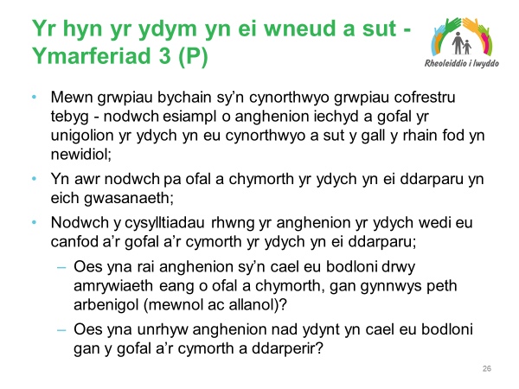

Nodiadau'r Hwylusydd
- Gallai esiampl fod yn gysylltiedig ag unigolyn neu grŵp o unigolion sy’n cael eu cynnal. Gofynnwch i bobl wneud pob ymarferiad ar wahân.

- Pwrpas y gweithgaredd hwn yw canolbwyntio meddyliau’r cyfranogwyr ar anghenion yr unigolion y maent yn eu cynnal a sut y maent yn dod i wybod pa ofal a chymorth sydd ei angen/ar gael i ateb yr anghenion hynny.

- Anogwch y cyfranogwyr i rannu esiamplau o sut y gwnaethant ddisgrifio anghenion yr unigolion yn eu Datganiad o Ddiben.

Nodiadau'r Hwylusydd - Ymarferiad:
- Rhannwch y grŵp yn grwpiau llai. Yn ddelfrydol (er bod rhaid cael hyblygrwydd yng ngoleuni’r rhai fydd yn bresennol), y grwpiau llai ddylai fod ‘Cartrefi gofal oedolion’, ‘Gwasanaethau cymorth cartref’, ‘Cartrefi gofal i blant’.

- Bydd y grwpiau yn nodi un esiampl o anghenion iechyd a gofal yr unigolion y maent yn eu cynnal ar un dudalen (15 munud).

- Wedyn bydd y grwpiau yn nodi’r gofal a’r cymorth y byddant yn ei ddarparu ar dudalen arall (15 munud).

- Wedyn bydd y grwpiau yn nodi a all y gofal a’r cymorth y maent wedi ei nodi ateb anghenion yr unigolyn - gan gydweddu ar draws y ddwy restr (10 munud).

- Adborth terfynol yn y grŵp mawr (10 munud).

- SYLWER – Elfen ychwanegol ddewisol i’r ymarferiad hwn yw cyflwyno Esiampl o’r DoDd Adran 3. Mae hon wedi ei chymryd o adran 3 DoDd a gyflwynwyd i AGC ac a ystyrir yn esiampl dda. Gofynnwch i bobl nodi beth y maent yn ei feddwl sy’n dda ac unrhyw beth y byddent yn ei newid. Er enghraifft, ydy hi’n crwydro gormod i ‘sut’ yr ydym yn cynorthwyo pobl (adran 4)?

Sleid 27
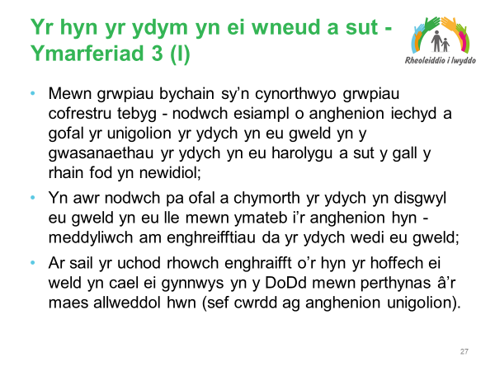

Nodiadau'r Hwylusydd
- Gallai esiampl fod yn gysylltiedig ag unigolyn neu grŵp o unigolion sy’n cael eu cynnal.

- Pwrpas y gweithgaredd hwn yw canolbwyntio meddyliau’r cyfranogwyr ar anghenion yr unigolion a sut y gallai darparwyr ddod i wybod pa ofal a chymorth sydd ei angen/ar gael i ateb yr anghenion hynny. Mae hefyd yn rhoi cyfle i ddarparwyr allu diffinio a mynegi modelau ac ethos o ofalu.

- Mae’r cyfranogwyr i rannu enghreifftiau o’r modd y gellid mynegi hyn mewn Datganiadau o Ddiben.

Nodiadau'r Hwylusydd - Ymarferiad:
- Rhannwch y grŵp yn grwpiau llai sy’n arolygu yr un grwpiau o gleientiaid neu rai tebyg a/neu leoliadau. Yn ddelfrydol (er bod rhaid cael hyblygrwydd yng ngoleuni’r rhai fydd yn bresennol), y grwpiau llai ddylai fod ‘Cartrefi gofal oedolion’, ‘Gwasanaethau cymorth cartref’, ‘Cartrefi gofal i blant’. Gofynnwch i bobl wneud pob ymarferiad ar wahân.

- Bydd grwpiau yn nodi enghraifft o anghenion iechyd a gofal yr unigolion y maent yn eu gweld yn y lleoliadau y maent yn eu harolygu ac enghreifftiau o’r gofal a’r cymorth y maent yn disgwyl ei weld i ateb yr anghenion hynny (15 munud).

- Ar sail yr uchod rhowch enghraifft o ddatganiad yr hoffech ei weld yn cael ei gynnwys yn y Datganiad o Ddiben mewn perthynas â’r maes allweddol hwn (h.y. cwrdd ag anghenion unigolion) (10 munud).

- Adborth terfynol yn y grŵp mawr (10 munud).

- SYLWER – Elfen ychwanegol ddewisol i’r ymarferiad hwn yw cyflwyno Esiampl o’r DoDd Adran 3. Mae hon wedi ei chymryd o adran 3 DoDd a gyflwynwyd i AGC ac a ystyrir yn esiampl dda. Gofynnwch i bobl nodi beth y maent yn ei feddwl sy’n dda ac unrhyw beth y byddent yn ei newid. Er enghraifft, ydy hi’n crwydro gormod i ‘sut’ yr ydym yn cynorthwyo pobl (adran 4)?

Sleid 28
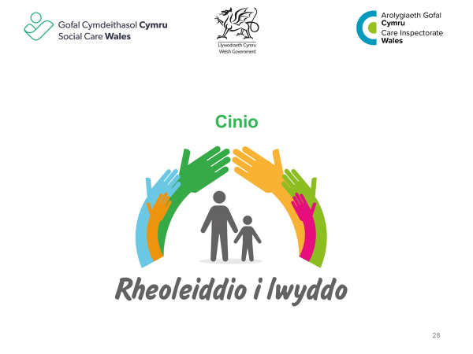

Sleid 29
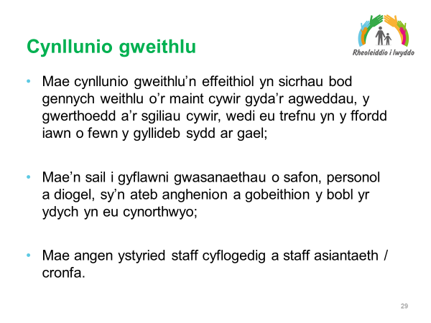

Nodiadau'r Hwylusydd
- Mae’r cyfeiriadau yn y fan hon wedi eu cymryd o ‘Practical approaches to workforce planning: A guide to support workforce planning processes and plans for adult social care support services’ (November 2015) – Skills for Care.

- Mae’n bwysig ystyried y trefniadau newydd ar gyfer cofrestru’r gweithlu yng Nghymru:
- Cofrestru mandadol rhannau o’r gweithlu gofal cymdeithasol;
- Mae rheoleiddio yn cynnwys hyfforddiant a chymwysterau gweithiwr gofal;
- Cod Ymarfer Proffesiynol ar gyfer Gofal Cymdeithasol ac Arweiniad ar gyfer Ymarfer;
- Hyfforddiant a Dysgu Ôl-gofrestru (PRTL)

Mae hyn yn ychwanegol ar y gwiriadau DBS sydd eisoes yn ofynnol.

- Er mwyn bod ar gofrestr Gofal Cymdeithasol Cymru mae’n ofynnol meddu ar gymwysterau priodol. Mae’r cofrestriad hefyd yn dod â chydnabyddiaeth a chefnogaeth ac yn rhoi hyder i’r bobl sy’n derbyn gofal (a’u teuluoedd) fod y gweithiwr yn meddu ar y sgiliau a’r cymwysterau i wneud ei swydd mewn ffordd broffesiynol a thrugarog. Mae manteision eraill cofrestru yn cynnwys:
- Adeiladu ymddiriedaeth a hyder;
- Gwerthfawrogi staff;
- Sicrhau bod pobl yn ddiogel.

- Bydd Gofal Cymdeithasol Cymru yn edrych i weld a oes rhywbeth wedi amharu ar ‘addasrwydd i ymarfer’ unrhyw aelod o’r staff.

- Mae’n bwysig bod staff cyflogedig a staff asiantaeth/cronfa yn gyfarwydd â’r Datganiad o Ddiben. Efallai hefyd y bydd yn arfer da i roi copi o’r DoDd i’r asiantaethau ymlaen llaw.

Sleid 30
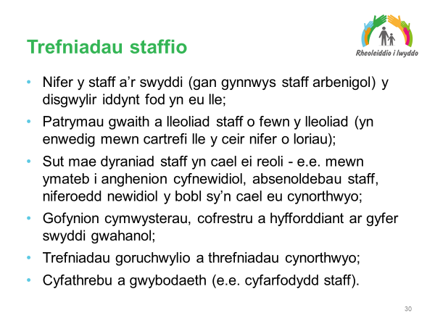

Nodiadau'r Hwylusydd
- Mae’r sleid hon yn ymdrin â manylion y wybodaeth sydd ei hangen yn Adran 5 o dempled y Datganiad o Ddiben.

- Mae’r adran hon yn canolbwyntio ar roi disgrifiad o'r modd y mae’r trefniadau staffio yn addas ar gyfer yr ystod o anghenion a’r gwasanaethau arbenigol fel y disgrifiwyd hwy yn adran 3 y Datganiad o Ddiben.

- Mae’n edrych ar y modd y mae/y bydd y staff yn ateb anghenion unigolion. Mae angen i lefel y manylion adlewyrchu’r pwrpas hwn ac nid oes angen manylion helaeth am gymwysterau a hyfforddiant pob aelod unigol o’r staff (ac eithrio’r rheolwyr a’r staff uwch), yn hytrach, mae’n disgrifio’r cymwysterau a’r hyfforddiant y disgwylir i staff feddu arnynt/eu cyflawni. Mae hefyd yn gofyn am wybodaeth ynglŷn â’r modd y mae’r gwasanaeth yn cynllunio hyfforddiant ac yn defnyddio staff yn y ffordd orau i ateb anghenion unigolion.

- Bydd yr adran hon yn cynnwys manylion strwythur rheoli a staffio’r gwasanaeth.

- Nifer a rolau staff (gan gynnwys staff arbenigol) y disgwylir iddynt fod yn eu lle – y disgwyliadau o ran y niferoedd o staff a’u rolau a’r rheolwyr sydd i gael eu cyflogi yn y gwasanaeth, er enghraifft, gallai’r Datganiad o Ddiben ddweud ‘ein disgwyliad yw y bydd y gwasanaeth yn cyflogi nifer x o staff gofal; nifer x o staff ategol (e.e. cynnal a chadw, glanhau, arlwyo); nifer x o staff uwch; nifer x o ddirprwyon.

Mae angen i'r wybodaeth a roddir gynnwys manylion y staff arbenigol sy’n cael eu cyflogi gan y gwasanaeth / eu defnyddio drwy asiantaethau allanol.

Mae’n bwysig, fodd bynnag, rhoi mwy o fanylion ynghylch y rheolwr a/neu ddirprwyon gyda golwg ar y cymwysterau sydd ganddynt a’r hyfforddiant a ddilynwyd.

- Man gwaith y staff o fewn y lleoliad - Mae Rhan 10 o’r Gwasanaethau Rheoledig (Darparwyr Gwasanaeth ac Unigolion Cyfrifol) (Cymru) (Rheoliadau 34-39) yn nodi gofynion i sicrhau bod unigolion yn cael eu cynnal gan nifer priodol o staff sy’n meddu ar y wybodaeth, y cymhwysedd, y sgiliau a’r cymwysterau i ddarparu’r lefelau o ofal a chymorth sydd eu hangen i sicrhau canlyniadau personol yr unigolyn a chwrdd ag anghenion unigolion fel y maent wedi eu hegluro yn y Datganiad o Ddiben. Bydd hyn yn cynnwys gwybodaeth am lefelau staffio fydd fel rheol yn eu lle o ddydd i ddydd; gallai hyn gynnwys enghreifftiau o rota (nid oes angen enwau).

Pan fydd unigolion wedi eu hasesu fel rhai sydd angen gofal nyrsio, bydd angen rhoi manylion y trefniadau ar gyfer staff nyrsio yn y gwasanaeth.

- Sut mae’r ffordd o ddyrannu staff yn cael ei rheoli - trosolwg ar y dulliau/modelau a ddefnyddir ar gyfer dyrannu staff yn y gwasanaeth, er enghraifft, mewn ymateb i anghenion sy’n newidiol, absenoldebau staff, newidiadau yn nifer y bobl sy’n cael eu cynnal yn y gwasanaeth. Gall y Model Dibyniaeth fod yn enghraifft o hyn.

Dywed Rheoliad 34(3) o’r Gwasanaethau Rheoledig (Darparwyr Gwasanaeth ac Unigolion Cyfrifol) (Cymru) fod rhaid i’r darparwr gwasanaeth allu dangos y ffordd y gwnaed y penderfyniad o ran -
(a) y mathau o staff a ddefnyddiwyd, a
(b) y nifer o staff o bob math a ddefnyddiwyd.

- Gofynion cymwysterau, cofrestru a hyfforddiant ar gyfer swyddi gwahanol - y disgwyliadau o ran cymwysterau a hyfforddiant gofynnol y staff a’r rheolwyr i gael eu cyflogi yn y gwasanaeth, er enghraifft, gallai’r Datganiad o Ddiben ddweud ‘ein disgwyliad yw y bydd y gwasanaeth yn cyflogi nifer x o staff gofal sy’n meddu ar x (cymhwyster); nifer x o staff ategol (e.e. cynnal a chadw, glanhau, arlwyo) sy’n meddu ar x (cymhwyster).

Mae’n bwysig, fodd bynnag, rhoi mwy o fanylion ynghylch y rheolwr a/neu ddirprwyon gyda golwg ar y cymwysterau sydd ganddynt a’r hyfforddiant a ddilynwyd.

Dywed y canllawiau statudol i ddarparwyr gwasanaeth ac unigolion cyfrifol ynghylch cwrdd â rheoliadau safonau gwasanaeth ar gyfer darparwyr cofrestredig y canlynol:
- Dylai’r staff i gyd gael arfarniad blynyddol sy’n darparu adborth ar eu perfformiad ac sy’n nodi meysydd ar gyfer hyfforddiant a datblygiad er mwyn eu cefnogi yn eu swydd;
- Caiff anghenion hyfforddiant ychwanegol, dysgu a datblygiad aelodau unigol o staff eu nodi yn ystod mis cyntaf eu cyflogaeth a’u hadolygu drwy’r broses oruchwylio ac arfarnu;
- Caiff staff eu cynorthwyo i ddilyn hyfforddiant, dysgu a datblygiad i’w galluogi i gyflawni gofynion eu swydd a chwrdd ag anghenion yr unigolion sy’n defnyddio'r gwasanaeth;
- Mae’r darparwr gwasanaeth yn cynnal dadansoddiad blynyddol (neu cynharach os bydd yn ofynnol oherwydd newidiadau) o anghenion hyfforddiant er mwyn sicrhau bod gan y staff y sgiliau a’r cymhwysedd perthnasol.

Mae angen crynhoi manylion yr hyfforddiant sydd i gael ei ddarparu ar gyfer y staff yn yr adran hon, gan sicrhau bod yr hyfforddiant yn berthnasol i ateb anghenion yr unigolion a gynhelir gan y gwasanaeth.

Yr her yn y fan hon yw sut i ddisgrifio arbenigedd y rheolwyr a’r staff a chydnabod eu sgiliau a’u profiadau sydd wedi cael eu hadeiladu dros y blynyddoedd.

- Trefniadau goruchwylio a chynorthwyo - Dywed y canllawiau statudol i ddarparwyr gwasanaeth ac unigolion cyfrifol ynghylch cwrdd â rheoliadau safonau gwasanaeth ar gyfer darparwyr cofrestredig y canlynol:
- Mae’r staff yn cyfarfod am oruchwyliaeth un i un gyda’u rheolwr llinell ddim llai na bob dau fis;
- Mae staff nyrsio cofrestredig yn cael y cyfle i gael goruchwyliaeth glinigol;
- Dylai’r staff i gyd gael arfarniad blynyddol sy’n darparu adborth ar eu perfformiad ac sy’n nodi meysydd ar gyfer hyfforddiant a datblygiad er mwyn eu cefnogi yn eu swydd;

Sylwer: nid oes angen cynnwys y lefel hon o fanylder yn y Datganiad o Ddiben, ond dylai fod o leiaf gydnabyddiaeth fod y trefniadau hyn yn eu lle.

- Cyfathrebu a rhannu gwybodaeth - Dywed y canllawiau statudol i ddarparwyr gwasanaeth ac unigolion cyfrifol ynghylch cwrdd â rheoliadau safonau gwasanaeth ar gyfer darparwyr cofrestredig fod ‘Cyfarfodydd staff rheolaidd yn cael eu cynnal (lleiafswm o chwech cyfarfod bob blwyddyn) a bod y rhain yn cael eu cofnodi a chamau gweithredu priodol yn cael eu cymryd o ganlyniad’.

Mae’n ofynnol i ddarparwyr gwasanaeth gasglu gwybodaeth a’i rhoi ar gael i’r staff yn unol â’r Datganiad o Ddiben. Mae angen i’r wybodaeth ar gyfer staff gynnwys
- ethos a diwylliant y gwasanaeth;
- yr ymddygiad a ddisgwylir gan y staff neu eraill sy’n gweithio yn y gwasanaeth;
- swyddogaethau a chyfrifoldebau staff neu eraill sy’n gweithio yn y gwasanaeth;
- polisïau a gweithdrefnau’r gwasanaeth;
- gofynion cadw cofnodion;
- cyfrinachedd a gofynion diogelu data;
- gweithdrefnau disgyblu;
- trefniadau ar gyfer adrodd am bryderon; a
- threfniadau ar gyfer gweithio’n unig.

Pan fydd staff asiantaeth yn cael eu defnyddio darperir cyflwyniad i’r gwasanaeth sy’n cynnwys, ond heb ei gyfyngu i:
- y datganiad o ddiben;
- polisïau a gweithdrefnau craidd; a threfniadau rheoli.

SYLWER: nid oes angen cynnwys y lefel hon o fanylder yn y Datganiad o Ddiben, ond dylai fod cydnabyddiaeth o leiaf fod y trefniadau hyn yn eu lle.

11. Gofal/staff arbenigol
Pan fydd gwasanaeth yn darparu, neu’n trefnu, gofal arbenigol mae angen cynnwys manylion hyn yn y Datganiad o Ddiben. Mae angen i'r manylion a ddarperir gynnwys:
- disgrifiad o'r hyn sy’n ei wneud yn wasanaeth arbenigol;
- manylion modelau gofal penodol;
- y rhan a chwaraeir gan asiantaethau arbenigol allanol fydd yn darparu cymorth a chefnogaeth mewn meysydd arbenigol

Er enghraifft, manylion unrhyw ofal iechyd (gan gynnwys nyrsio) neu therapi sydd i gael ei ddarparu ar y safle lle y bwriedir darparu'r gwasanaeth rheoledig.
Dywed Canllawiau AGC ar Gynhyrchu Datganiadau o Ddiben (Ionawr 2018), “Pan fyddwn yn cyfeirio at wasanaeth arbenigol, rydym yn golygu gwasanaeth sydd wedi ei deilwra’n benodol i ofalu am grŵp penodol o bobl neu bobl sydd â math neilltuol o gyflwr - er enghraifft, anaf caffaeledig ar yr ymennydd, anabledd dysgu, nam ar y synhwyrau ac yn y blaen”.

Bydd hyn yn cynnwys lefel uwch nag arfer o angen a all wneud y canlynol yn ofynnol:
- Hyfforddiant a/neu gymwysterau arbenigol i ddeall ac ateb anghenion;
- Amgylchedd sydd wedi ei gynllunio i gynorthwyo gyda’r cyflwr neu’r grŵp neilltuol o bobl;
- Offer arbenigol i gynorthwyo gyda’r cyflwr neu’r grŵp neilltuol o bobl;
- Dwyster uwch o oriau cymorth medrus.

Lle y darperir gofal arbenigol, e.e. dementia, gofal lliniarol, ac yn y blaen, rhaid i’r darparwr allu dangos cymwysterau, hyfforddiant a sgiliau’r staff i ddarparu’r gofal arbenigol hwn, gan gynnwys nifer a manylion y staff arbenigol.

Yn yr adran hon rhaid i’r darparwr roi manylion y trefniadau llywodraethu ar gyfer dirprwyo unrhyw dasgau gofal arbenigol neu wneud penderfyniadau. Sylwer - mae hyn yn disgrifio sefyllfaoedd lle y deuir â gwasanaethau arbenigol i mewn i ategu a chefnogi’r prif dîm o staff. Efallai y bydd hyn oherwydd angen am arbenigedd ychwanegol neu i weithio yn lle aelodau o dîm y staff nad ydynt ar gael (e.e. oherwydd absenoldeb).

Sleid 31

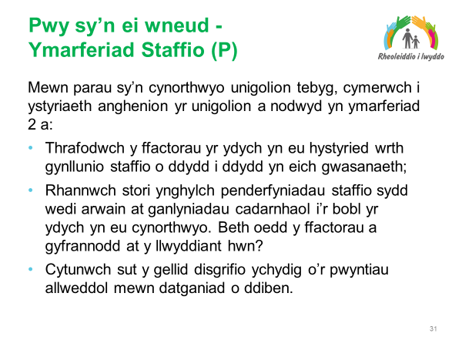

Nodiadau'r Hwylusydd
- Pwrpas y gweithgaredd hwn yw cynorthwyo darparwyr i feddwl am y ffordd y maent yn cynllunio ar gyfer eu gwasanaeth.

- Nid rhestru manylion yr holl aelodau unigol o staff a’u hyfforddiant a’u cymwysterau yw’r bwriad. Nid yw’r lefel hon o fanylder yn angenrheidiol ac eithrio mewn perthynas â’r rheolwr a’r dirprwy a’r staff uwch.

Nodiadau'r Hwylusydd - Ymarferiad

Gofynnwch i’r grŵp weithio mewn parau a thrafod y ffactorau y maent yn eu hystyried wrth ddyrannu staff o ddydd i ddydd yn y gwasanaeth (15 munud).

- Os yn bosibl, rhannwch stori ynghylch penderfyniadau staffio sydd wedi arwain at ganlyniadau cadarnhaol i’r bobl yr ydych yn eu cynorthwyo. Beth oedd y ffactorau a gyfrannodd at y llwyddiant hwn? (10 munud)

- Fel grŵp cyfan, rhannwch a thrafodwch beth a ddaeth i fyny yn y trafodaethau mewn parau a nodwch y pwyntiau allweddol y byddent yn bwriadu eu cynnwys yn y Datganiad o Ddiben (20 munud).

- SYLWER – Elfen ychwanegol ddewisol i’r ymarferiad hwn yw rhannu Esiampl o DoDd Adran 5 sy’n seiliedig ar Adran 5 o dempled y DoDd a gyflwynwyd i AGC ac a ystyrir yn esiampl dda. Gofynnwch i bobl edrych i mewn i’r hyn sy’n dda ac a oes yna unrhyw beth y gellid ei wella. Y pwynt allweddol yw bod y diffiniad o lefelau staffio yn caniatáu hyblygrwydd wrth ymateb i anghenion unigolion.

Sleid 32
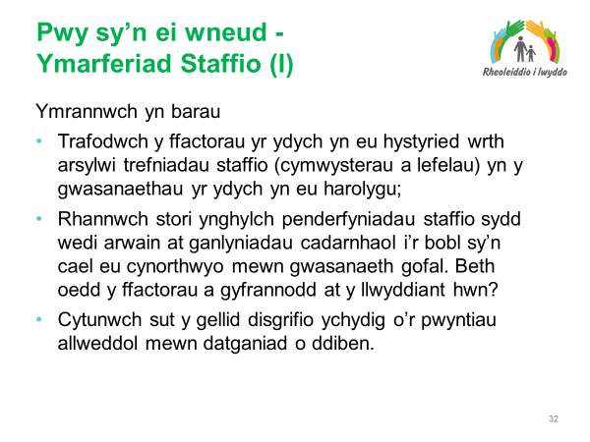

Nodiadau'r Hwylusydd - Ymarferiad
- Gofynnwch i’r grŵp weithio mewn parau a thrafod y ffactorau y maent yn eu hystyried wrth ddyrannu staff o ddydd i ddydd yn y gwasanaethau y maent yn eu harolygu (15 munud).

- Os yn bosibl, rhannwch stori / sylwadau ynghylch penderfyniadau staffio sydd wedi arwain at ganlyniadau cadarnhaol i’r bobl sy’n cael eu cynorthwyo. Beth oedd y ffactorau a gyfrannodd at y llwyddiant hwn? (10 munud).

- Fel grŵp cyfan, rhannwch a thrafodwch y pwyntiau allweddol y byddai arnynt eisiau eu gweld yn cael eu cynnwys yn y Datganiad o Ddiben (15 munud).

- SYLWER – Elfen ychwanegol ddewisol i’r ymarferiad hwn yw rhannu Esiampl o DoDd Adran 5 sy’n seiliedig ar Adran 5 o dempled y DoDd a gyflwynwyd i AGC ac a ystyrir yn esiampl dda. Gofynnwch i bobl edrych i mewn i’r hyn sy’n dda ac a oes yna unrhyw beth y gellid ei wella. Y pwynt allweddol yw bod y diffiniad o lefelau staffio yn caniatáu hyblygrwydd wrth ymateb i anghenion unigolion.

Sleid 33
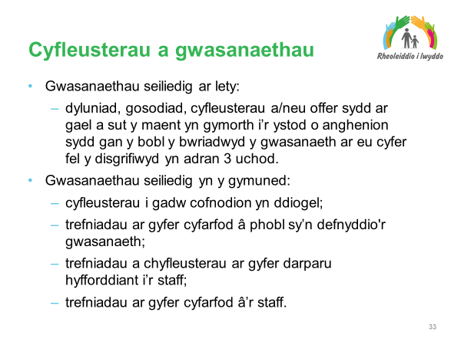

Nodiadau'r Hwylusydd
- Mae’r sleid hon yn ymdrin â manylion y wybodaeth sydd ei hangen yn Adran 6 o dempled y Datganiad o Ddiben.

- Mae’n rhaid i’r Datganiad o Ddiben gynnwys manylion yr adeiladau, y cyfleusterau a’r offer fydd ar gael i unigolion yn unol â gofynion y rheoliadau a wnaed dan adran 27 y Ddeddf - y Gwasanaethau Rheoledig (Darparwyr Gwasanaeth ac Unigolion Cyfrifol) (Cymru) a chan gymryd i ystyriaeth yr ystod o anghenion a eglurwyd yn y datganiad o ddiben.

- Yn achos gwasanaeth cartref gofal, gwasanaeth llety diogel neu wasanaeth canolfan breswyl i deuluoedd, disgrifiad o’r ardal lle mae’r gwasanaeth wedi ei leoli a’r cyfleusterau a’r gwasanaethau cymunedol sydd ar gael yno. Mae angen i’r manylion gynnwys disgrifiad o nodweddion unigryw neu benodol y rhain.

- Mae angen cyfeirio ar ofynion rheoliadau 45 a 46 o’r Gwasanaethau Rheoledig (Darparwyr Gwasanaeth ac Unigolion Cyfrifol) (Cymru) gyda golwg ar ystafelloedd sengl neu ystafelloedd a rennir. Mae hyn yn cynnwys dewis personol a chymarebau hefyd.

- Sylwer - nid yw’r adran hon yn berthnasol i drefniadau byw â chymorth.

Sleid 34

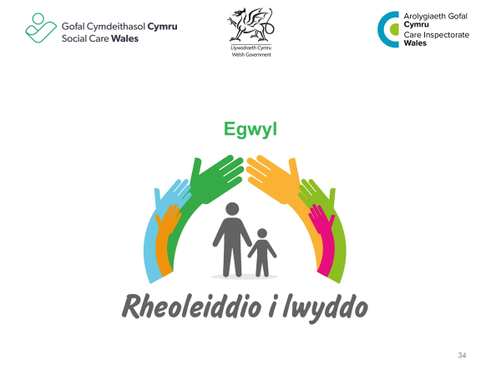

Sleid 35
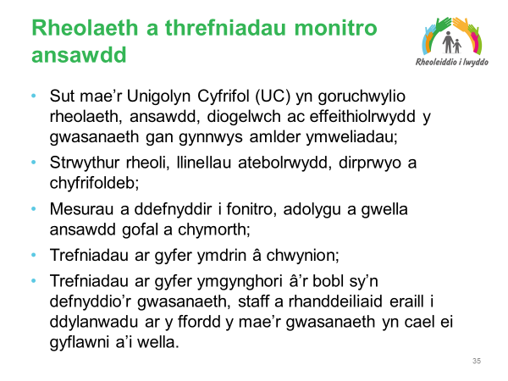

Nodiadau'r Hwylusydd
- Mae’r sleid hon yn ymdrin â manylion y wybodaeth sydd ei hangen yn Adran 7 o dempled y Datganiad o Ddiben.

- Mae’r adran hon yn disgrifio’r trefniadau goruchwylio a llywodraethu ar gyfer sefydlu a chynnal diwylliant sy’n sicrhau’r canlyniadau gorau posibl i’r unigolion a gynhelir gan y gwasanaeth.

- Mae’r Ddeddf Rheoleiddio ac Arolygu Gofal Cymdeithasol yn ailgydbwyso atebolrwydd yn y system gofal cymdeithasol, i ffwrdd oddi wrth y rheiny sy’n gweithio ar y rheng flaen yn unig at sicrhau bod cyflogwyr, perchnogion cwmnïau a chyfarwyddwyr yn atebol mewn cyfraith.
- Mae angen i’r Darparwr feddwl am y modd y mae’n darparu’r gwasanaeth yn unol â gofynion statudol; gan ddarparu yn erbyn y Datganiad o Ddiben; a sut mae’n gwybod bod diwylliant ac ethos y gwasanaeth yn bodoli’n ymarferol.

- Nid yw’r cysyniad o unigolyn cyfrifol (UC) yn un newydd. Fodd bynnag, cyn y Ddeddf, nid oedd yn ofyniad rheoliadol penodol ar gyfer cofrestru darparwr gwasanaeth.

Mae cyfrifoldebau’r UC yn cynnwys:
- creu diwylliant lle y gellir mesur effaith y gwasanaeth ar les y person sy’n derbyn y gofal;
- ansawdd y gofal ym mhob gwasanaeth;
- cynnwys a chywirdeb gwybodaeth yn natganiad blynyddol y darparwr;
- penodi rheolwr cofrestredig addas a chymwys;
- trefniadau ar gyfer cadw cofnodion a hysbysiadau i AGC.

- Wrth ddatblygu trefniadau ar gyfer ymgynghori â’r bobl sy’n defnyddio’r gwasanaeth, mae angen ystyried sut mae’r trefniadau hyn wedi cael eu cydgynhyrchu a’u cynllunio gyda chymorth yr unigolion. Mae hefyd yn bwysig sicrhau bod y trefniadau a sefydlwyd yn briodol ar gyfer yr ystod o anghenion y mae’r gwasanaeth yn darparu ar eu cyfer (efallai y bydd ymgysylltu â rhanddeiliaid eraill yn rhoi gwybodaeth i gefnogi hyn).

Sleid 36

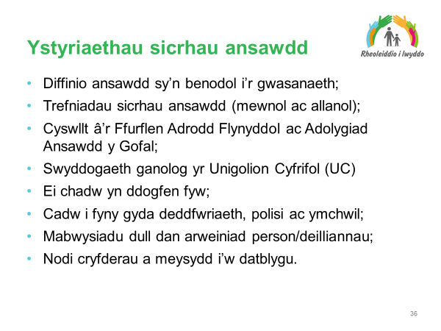

Nodiadau'r Hwylusydd
Taflen: Adolygiad Ansawdd Gofal A Datganiadau Blynyddol
- Diffinio ansawdd sy’n benodol i’r gwasanaeth - Mae’n bwysig bod darparwyr yn llunio disgrifiad clir o’r safonau ansawdd a ddisgwylir yn y gwasanaeth. Er y bydd rhai o’r rhain yn seiliedig ar ofynion deddfwriaethol, dylent hefyd adlewyrchu athroniaeth a nodau’r gwasanaeth. Yn erbyn y diffiniad hwn o ansawdd y bydd yr UC yn ffurfio barn ynghylch ansawdd y gwasanaeth yn yr Adolygiadau Ansawdd Gofal. Mae gwneud hyn yn rhoi eglurder i'r staff hefyd ynglŷn â’r ffordd y dylent fod yn gweithio gydag unigolion ac yn darparu gofal a chymorth ac mae hefyd yn gymorth i esbonio i unigolion a theuluoedd yr hyn y gallant ei ddisgwyl oddi wrth y gwasanaeth.

- Trefniadau sicrhau ansawdd (mewnol ac allanol) - Mae angen i’r trefniadau sicrhau ansawdd sy’n cael eu sefydlu fod yn addas i ddibenion mewnol ac allanol.

Yn fewnol, bydd y trefniadau yn rhoi sicrwydd bod y safonau ansawdd a pherfformiad a ddymunir yn cael eu cyrraedd a bod gwybodaeth wrthi’n cael ei chasglu ar gyfer yr adolygiad ansawdd gofal a'r datganiad blynyddol.

Yn allanol, bydd yn gymorth i baratoi’n barhaus ar gyfer arolygiad a bodloni gofynion manylebau comisiynwyr a chontractwyr.

- Cyswllt â’r Datganiad Blynyddol a’r Adolygiad Ansawdd Gofal - Mae’r Ddeddf Rheoleiddio ac Arolygu Gofal Cymdeithasol yn sicrhau am y tro cyntaf bod datganiadau blynyddol yn cael eu paratoi gan holl ddarparwyr gofal cymdeithasol rheoledig yng Nghymru (darparwyr statudol, preifat a thrydydd sector) fel y gellir craffu ar berfformiad a chymharu.
- Mae’r holl ddarparwyr cofrestredig i baratoi datganiadau blynyddol yn amlinellu eu perfformiad a sut mae’r gofal yn gwella llesiant.
- Cyhoeddir ar wefan AGC ochr yn ochr â’r adroddiad arolygu;
- Mae’n mynd i'r afael â materion cadw, hyfforddi a datblygu staff, cwynion ac yn y blaen.

Bydd y Datganiad Blynyddol yn cynnwys:
- Elfennau’n ymwneud â’r darparwr;
- Gwybodaeth am bob lle.

Bydd Datganiadau Blynyddol yn rhoi mwy o dryloywder i bobl i gymharu gwasanaethau a dewis y rheiny sydd orau iddynt hwy. Fe’u cyhoeddir ar wefan AGC ochr yn ochr â’r adroddiad arolygu. Fe fydd yna fwy o dryloywder a gwybodaeth gymharol am wasanaethau a bydd yn ei gwneud yn haws i bobl wneud penderfyniad gwybodus ynghylch eu gofal ac i gael mwy o reolaeth.

Mae’n bwysig nodi y bydd yr Adolygiad Ansawdd Gofal a’r Datganiad Blynyddol yn canolbwyntio ar ba mor dda y mae gwasanaethau o ansawdd da a chanlyniadau personol i unigolion yn cael eu cyflawni yn unol â’r Datganiad o Ddiben.

Y nod yw symud i berthynas newydd rhwng rheoleiddiwr a darparwyr, gan symud oddi wrth gydymffurfio i un sy’n gwella ansawdd. Bydd darparwyr yn fwy atebol am eu safonau eu hunain ac yn gwella eu hansawdd eu hunain yn barhaus a’u heffaith ar lesiant eu defnyddwyr gwasanaeth.

- Swyddogaeth ganolog yr Unigolion Cyfrifol (UC) - Mae Rheoliadau’r Gwasanaethau Rheoledig (Darparwyr Gwasanaeth ac Unigolion Cyfrifol) (Cymru) yn ei gwneud yn ofynnol i Unigolion Cyfrifol sefydlu trefniadau (prosesau) addas ar gyfer monitro, adolygu a gwella ansawdd y gofal a’r cymorth a ddarperir gan y gwasanaeth. Rhaid i hyn gynnwys proses ar gyfer cynnal adolygiad o ansawdd y gofal mor aml ag y bo angen ond bob chwe mis o leiaf. Ar ôl cwblhau adolygiad o ansawdd y gofal a’r cymorth, rhaid i’r unigolyn cyfrifol baratoi adroddiad ar gyfer darparwr y gwasanaeth (nid yw’r gofyniad i adrodd yn berthnasol lle mae’r darparwr gwasanaeth yn unigolyn ac mae rheoleiddiwr y gwasanaeth wedi cytuno y bydd darparwr y gwasanaeth yn rheoli’r gwasanaeth yn unol â rheoliad [63] (2).

Mae’n ofynnol i’r Unigolyn Cyfrifol yn bersonol ymweld â’r gwasanaeth bob chwarter o leiaf i fonitro perfformiad y gwasanaeth mewn perthynas â’i Ddatganiad o Ddiben a rhoi mewnbwn i'r adolygiad goruchwyliaeth ac ansawdd. Mae’r ymweliad yn cynnwys y canlynol:
- siarad ag unigolion sy’n defnyddio’r gwasanaeth, gyda’u cydsyniad ac yn breifat, a’u cynrychiolwyr (os yn berthnasol) a’r staff ar gyfer gwasanaethau gofal yn y cartref, efallai y bydd hyn yn cynnwys ymweld â sampl cynrychioliadol o unigolion yn eu cartrefi eu hunain;
- arolygu’r adeilad, detholiad o gofnod digwyddiadau ac unrhyw gofnodion cwynion.

Mae’r Unigolyn Cyfrifol yn atebol am ansawdd a chywirdeb y wybodaeth a roddir yn y datganiad cydymffurfio â’r gofynion o ran ansawdd y gofal a’r cymorth sydd i gael ei gynnwys yn natganiad blynyddol darparwr y gwasanaeth.

- Ei chadw’n ddogfen fyw - Mae angen i’r Datganiad o Ddiben gael ei weld fel dogfen ‘fyw’ a dogfen waith ac fel y cyfryw mae angen i ddarparwyr newid y Datganiad o Ddiben cyn cyflwyno amrywiad neu lle bo newidiadau yn y gwasanaeth neu’r ffordd y mae’n cael ei ddarparu. Rhaid i ddarparwyr ddarparu’r gwasanaeth yn unol â’r datganiad o ddiben a rhaid iddynt:
(a) adolygu’r datganiad o ddiben yn gyson, a
(b) lle bo’n briodol, addasu’r datganiad o ddiben.

Mae angen adolygu a diweddaru’r datganiad o ddiben yn flynyddol o leiaf neu pan fydd newidiadau’n cael eu gwneud i’r gwasanaeth a ddarperir.

Rhaid i ddarparwyr ddiwygio’r datganiad o ddiben pan wneir newidiadau sy’n peri nad yw bellach yn disgrifio’r gwasanaeth a ddarperir yn gywir a/neu sut y mae’n cael ei ddarparu.

Pan fydd newidiadau sylweddol yn mynd i gael eu gwneud i’r gwasanaeth mae’n ofynnol hysbysu’r rheoleiddiwr 28 diwrnod cyn y newidiadau arfaethedig gan ddefnyddio proses hysbysu ar-lein AGC. Bydd angen cyflwyno datganiad o ddiben diwygiedig. Y personau y mae angen eu hysbysu ynghylch unrhyw newid i’r datganiad o ddiben (onid yw’r newid yn cael ei wneud ar unwaith) yw:
(a) rheoleiddiwr y gwasanaeth,
(b) yr unigolion,
(c) yr awdurdod sy’n gosod (lle bo’n berthnasol), ac
(ch) unrhyw gynrychiolydd, ac eithrio lle nad yw’n briodol i wneud hynny neu lle y byddai’n anghyson â lles yr unigolyn.

Mae enghreifftiau o newidiadau sylweddol yn cynnwys:
- Lle bo gwasanaeth nad yw’n darparu gofal nyrsio yn bwriadu darparu gofal nyrsio;
- Darparu gwasanaethau arbenigol ychwanegol, e.e. gofal lliniarol neu anaf caffaeledig i'r ymennydd;
- Lle bo gwasanaeth penodol y cyfeirir ato yn y datganiad o ddiben i gael ei dynnu’n ôl; neu
- Newidiadau yn y trefniadau staffio arferol fel y’u disgrifir yn adran 5 o’r datganiad o ddiben.

Bydd AGC yn ystyried y newidiadau a gynigir a bydd angen iddi fod yn fodlon:
a) y bydd y gwasanaeth yn parhau i wneud darpariaeth briodol ar gyfer lles y bobl sy’n defnyddio’r gwasanaeth;
b) y gall y gwasanaeth gwrdd â’r safonau sy’n ofynnol yn ôl y rheoliadau; ac
c) nad yw’n golygu newid sydd angen cais am amrywiad i’r cofrestriad.

- Cadw i fyny gyda deddfwriaeth, polisi ac ymchwil - Mae’n hanfodol bod y staff a’r rheolwyr yn cadw i fyny gyda deddfwriaeth a pholisi a bod gan bawb sydd â rhan mewn darparu’r gwasanaeth ddealltwriaeth dda o reoliadau, polisi ac arweiniad newydd sy’n ymwneud â phob agwedd ar ateb anghenion a sicrhau canlyniadau. Mae hyn yn cynnwys gofynion a osodwyd dan Ddeddf Gwasanaethau Cymdeithasol a Llesiant a Deddf Rheoleiddio ac Arolygu yn arbennig. Mae hefyd yn bwysig bod darparwyr yn cadw i fyny gyda’r newidiadau mewn rheoleiddio gweithlu ac yn arbennig newidiadau yn y gofynion o ran cymwysterau a chofrestru.

Mae angen i ddarparwyr gadw i fyny gydag ymchwil ynghylch anghenion (ac anghenion newidiol) yr unigolion y maent yn eu cynnal er mwyn sicrhau eu bod yn parhau i ddarparu’r gwasanaethau gofal a chymorth mwyaf priodol i ateb yr anghenion hyn.

- Mabwysiadu dull dan arweiniad person/canlyniadau - gyda phwyslais cynyddol ar lesiant a chanlyniadau personol ac ar ansawdd y gofal a ddarperir. Mae angen i drefniadau sicrhau ansawdd osod pwyslais ar ddangos effaith y gofal a’r cymorth a ddarperir ar lesiant a chanlyniadau unigolion gymaint ag y maent yn ei wneud ar systemau a phrosesau.

- Nodi cryfderau a meysydd i’w datblygu - Mae angen mabwysiadu dull cytbwys o ymdrin â chanfyddiadau ac adrodd am weithgareddau sicrhau ansawdd er mwyn canfod cryfderau a llwyddiannau a’u gwella ymhellach a’u darparu yn ogystal â’r meysydd ar gyfer datblygiad a’r problemau sydd angen eu datrys neu fynd i'r afael â hwy.

Sleid 37
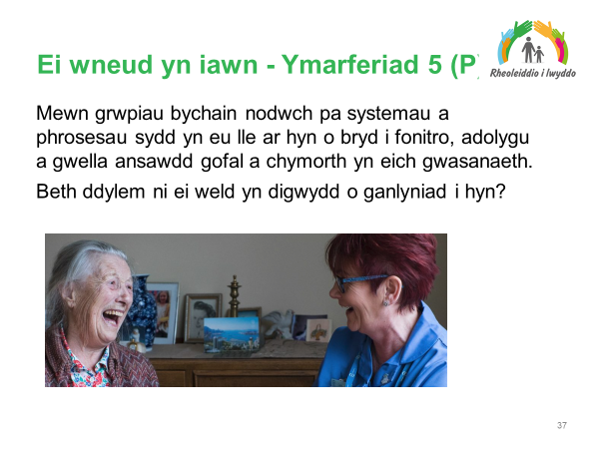

Nodiadau'r Hwylusydd
Nod y gweithgaredd hwn yw annog darparwyr i ystyried sut y byddent yn gwybod a yw’r gwasanaeth yn cwrdd ag anghenion ac yn sicrhau canlyniadau unigolion, yn darparu’r gofal a’r cymorth priodol i ateb yr anghenion a’r canlyniadau hyn, bod y staff iawn yn eu lle i ateb anghenion y rheiny sy’n derbyn y gwasanaeth, bod y gwasanaethau a ddarperir o ansawdd da.

Nodiadau'r Hwylusydd - Ymarferiad:
- Mewn grwpiau bychain (15 munud) - Gan gofio’r elfennau o ddarparu gwasanaeth sy’n cael eu disgrifio yn eich datganiad o ddiben, ystyriwch y prosesau a’r systemau sydd yn eu lle ar hyn o bryd.
- Dilynwch hyn â thrafodaeth ynghylch yr hyn y byddent yn disgwyl ei weld o ganlyniad i’r wybodaeth a gasglwyd drwy weithgareddau sicrhau ansawdd. (15 munud).
- Adborth popcorn (cyfranogwyr yn gwirfoddoli i roi eu hymatebion) o’r byrddau o un neu ddwy esiampl yr un
- Rhannwch yr esiamplau o achosion yn Adran 7 o’r Datganiad o Ddiben i ddarlunio sut y gellir ysgrifennu’r adran hon.

Nodiadau'r Hwylusydd - Enghreifftiau

Gallai enghreifftiau o weithgareddau gynnwys:
- Adroddiadau misol gan staff uwch/dynodedig megis: cynnal a chadw; arlwyo; gofal; nyrsio; glanhau; gweinyddu - yn cael eu bwydo drwodd i’r Unigolyn Cyfrifol ar gyfer adrodd amdanynt.
- Offeryn monitro ansawdd.
- Trefniadau monitro contractau awdurdodau lleol / iechyd
- Archwiliadau e.e. codymau; briwiau gwasgu; cofnodi achosion; meddyginiaeth a fferylliaeth
- Cofnodion staff
- Cyfarfodydd preswylwyr a pherthnasau
- Dadansoddi cwynion, canmoliaeth ac adborth
- Cyfarfodydd aelodau’r bwrdd (sefydliadau mwy)
- Fforymau defnyddwyr gwasanaeth
- Cyfweliadau ymadael staff
- Dathlu pethau cadarnhaol a dysgu oddi wrth arferion da

Gallai enghreifftiau o effaith gynnwys:
- pobl ar bob lefel yn siarad am yr hyn aeth yn dda a’r hyn y gellid ei wella mewn ffordd agored a gonest
- llai o ddamweiniau a digwyddiadau
- cylchoedd o adfyfyrio, dysgu a gweithredu
- gwell canlyniadau i unigolion ac yn y blaen

Sleid 38
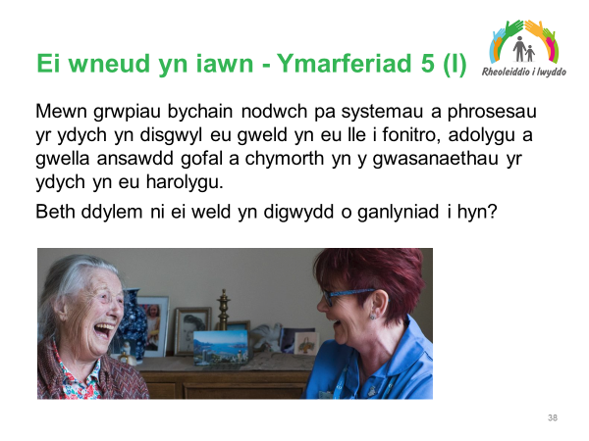

Nodiadau'r Hwylusydd
Nod y gweithgaredd hwn yw annog arolygwyr i ystyried sut y byddent yn gwybod a yw’r gwasanaeth yn cwrdd ag anghenion ac yn sicrhau canlyniadau unigolion, yn darparu’r gofal a’r cymorth priodol i ateb yr anghenion a sicrhau’r canlyniadau hyn, bod y staff iawn yn eu lle i ateb anghenion y rheiny sy’n derbyn y gwasanaeth, bod y gwasanaethau a ddarperir o ansawdd da.

Nodiadau'r Hwylusydd - Ymarferiad:
- Mewn grwpiau bychain nodwch pa systemau a phrosesau yr ydych yn disgwyl eu gweld yn eu lle i fonitro, adolygu a gwella ansawdd gofal a chymorth yn y gwasanaethau yr ydych yn eu harolygu. (15 munud).
- Dilynwch hyn â thrafodaeth ynghylch yr hyn y byddent yn disgwyl ei weld o ganlyniad i’r wybodaeth a gasglwyd drwy’r gweithgareddau sicrhau ansawdd hyn (15 munud).
- Adborth popcorn (cyfranogwyr yn gwirfoddoli i roi eu hymatebion) o’r byrddau o un neu ddwy esiampl yr un
- Rhannwch yr esiamplau o achosion yn Adran 7 o’r Datganiad o Ddiben i ddarlunio sut y gellir ysgrifennu’r adran hon.

Nodiadau'r Hwylusydd - Enghreifftiau

Gallai enghreifftiau o weithgareddau gynnwys:
- Adroddiadau misol gan staff uwch/dynodedig megis: cynnal a chadw, arlwyo, gofal, nyrsio, glanhau, gweinyddu - yn cael eu bwydo drwodd i’r Unigolyn Cyfrifol ar gyfer adrodd amdanynt.
- Offeryn monitro ansawdd;
- Trefniadau monitro contractau awdurdodau lleol / iechyd
- Archwiliadau e.e. codymau; briwiau gwasgu; cofnodi achosion; meddyginiaeth a fferylliaeth;
- Cofnodion staff;
- Cyfarfodydd preswylwyr a pherthnasau;
- Dadansoddi cwynion, canmoliaeth ac adborth;
- Cyfarfodydd aelodau’r bwrdd (sefydliadau mwy);
- Fforymau defnyddwyr gwasanaeth;
- Cyfweliadau ymadael staff;
- Dathlu pethau cadarnhaol a dysgu oddi wrth arferion da.

Gallai enghreifftiau o effaith gynnwys:
- pobl ar bob lefel yn siarad am yr hyn aeth yn dda a’r hyn y gellid ei wella mewn ffordd agored a gonest;
- llai o ddamweiniau a digwyddiadau;
- cylchoedd o adfyfyrio, dysgu a gweithredu;
- gwell canlyniadau i unigolion ac yn y blaen;

Sleid 39 Agweddau ar ddiwylliant
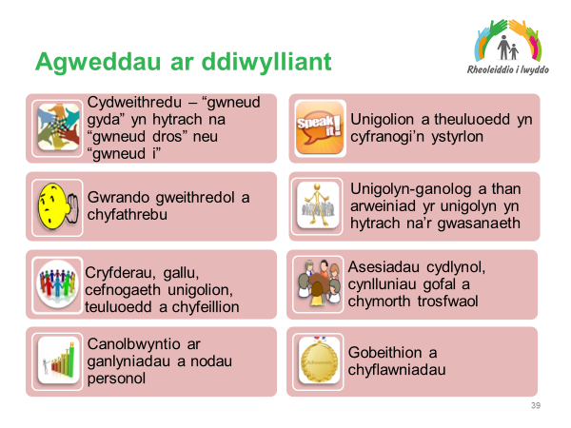

Nodiadau'r Hwylusydd
Taflen: Diwylliant Sefydliadol
- Dyma nodweddion allweddol y diwylliant sy’n cael ei ddisgrifio ac sy’n ofynnol drwy’r ddeddfwriaeth newydd (yn bennaf drwy Ddeddf Gwasanaethau Cymdeithasol a Llesiant ond sydd hefyd ymhlyg yn y Ddeddf Rheoleiddio ac Arolygu) Mae’r rhain yn feysydd yr ymdriniwyd â hwy drwy gydol yr hyfforddiant.

- Anogir darparwyr i ystyried y rhain wrth iddynt ddatblygu ac adolygu eu gwasanaethau a disgrifio’r rhain yn y Datganiad o Ddiben.

Nodiadau'r Hwylusydd - Ymarferiad
Ymarferiad dewisol - Fel grŵp cyfan gwahoddwch y grŵp i nodi pa feysydd y maent hwy’n meddwl y maent yn gwneud yn dda ynddynt a pha feysydd sydd angen eu datblygu ymhellach

Sleid 40
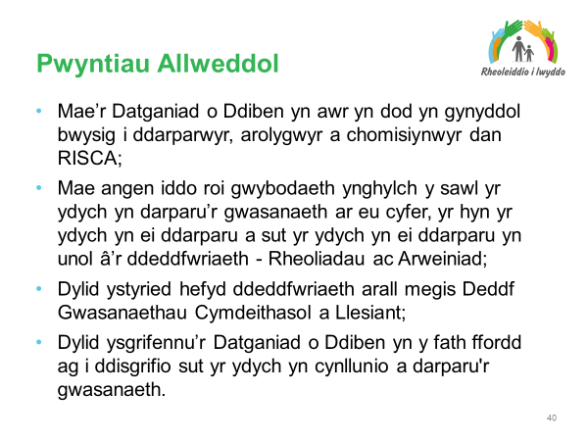

Nodiadau'r Hwylusydd
- Mae’r ddwy sleid nesaf yn crynhoi’r pwyntiau allweddol.

- Mae’r Datganiad o Ddiben yn ddogfen allweddol ac mae nifer o gyfeiriadau ati drwy’r ddeddfwriaeth a’r canllawiau, yn wahanol i fel yr oedd hi o’r blaen.

- Yn ei hanfod mae’n ymwneud â beth a sut, heb fynd i ormod o fanylder, fyddai’n ei gwneud yn ofynnol ei ddiweddaru bob wythnos (e.e. staffio). Fodd bynnag, mae angen iddo ddisgrifio sut y bydd y gwasanaeth yn cwrdd ag anghenion ac yn sicrhau canlyniadau personol yr unigolion y mae’r gwasanaeth yn dweud y gall eu cwrdd. Mewn llawer o achosion gallai’r rhain gynnwys anghenion eithaf arbenigol.

- Mae’n bwysig pwysleisio’r cysylltiadau â’r ddeddfwriaeth arall a’r themâu ategol o gwmpas llesiant, cydgynhyrchu, ac yn y blaen (gan bwysleisio’r pwynt yn yr ail fwled)

Sleid 41
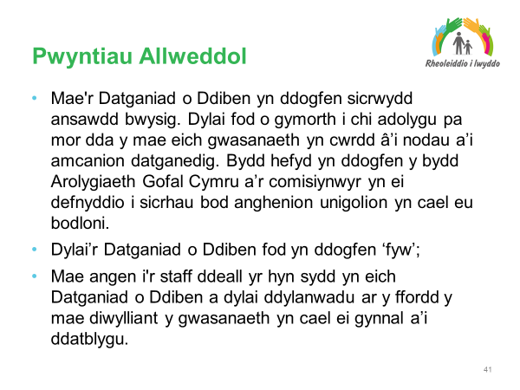

Nodiadau'r Hwylusydd
- Mae’r elfen sicrhau ansawdd yn un bwysig. Mae’n gweithredu fel mecanwaith allanol i alluogi eraill i wybod beth mae’r gwasanaeth yn dweud y gall ei ddarparu a sut y mae’n ei ddarparu - ond hefyd i roi prawf ar hyn. Fodd bynnag, mae hefyd yn galluogi’r gwasanaeth a’r staff i adfyfyrio ar gryfderau ac a yw’r gwasanaeth yn parhau i gwrdd â disgwyliadau’r sefydliad - neu efallai yn rhagori arnynt?

- Mae’n bwysig pwysleisio pwynt allweddol ac atgoffa mai pur anaml y byddai’r hen Ddatganiadau o Ddiben yn cael eu diweddaru ond bod angen eu hadolygu’n gyson yn awr.

- Os bydd darparwyr yn bwriadu newid eu gwasanaeth mewn ffordd sy’n effeithio ar y Datganiad o Ddiben bydd angen iddynt hysbysu AGC o leiaf 28 diwrnod ymlaen llaw.

Sleid 42
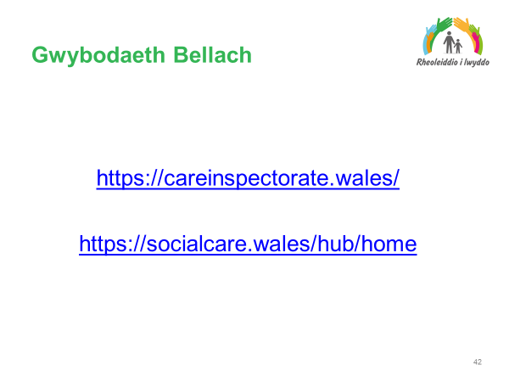

Nodiadau'r Hwylusydd
- Mae gan Ganolbwynt Gwybodaeth a Dysgu Gofal Cymdeithasol Cymru amrywiaeth eang o wybodaeth ar Ddeddf Gwasanaethau Cymdeithasol a Llesiant a Deddf Rheoleiddio ac Arolygu Gofal Cymdeithasol yn cynnwys:
- Dolennau cyswllt i’r ddeddfwriaeth
- Taflenni ffeithiau Llywodraeth Cymru
- Gwybodaeth dechnegol
- Cwestiynau ac atebion
- Adnoddau dysgu

- Ar wefan Arolygiaeth Gofal Cymru ceir gwybodaeth am Ddeddf Rheoleiddio ac Arolygu Gofal Cymdeithasol gan gynnwys arweiniad a chyngor.

Adnoddau allweddol

Deddfwriaeth, Rheoliadau ac Arweiniad
Deddf Gwasanaethau Cymdeithasol a Llesiant (Cymru) 2014. Mae’r Ddeddf yn diwygio cyfraith gwasanaethau cymdeithasol; i ddarparu ar gyfer gwella canlyniadau llesiant pobl sydd angen gofal a chymorth a gofalwyr sydd angen cymorth; i wneud darpariaeth ar gyfer cydweithredu a phartneriaeth gan awdurdodau cyhoeddus gyda golwg ar wella lles pobl; i wneud darpariaeth ar gyfer cwynion yn ymwneud â gofal cymdeithasol a gofal lliniarol; ac i ddibenion cysylltiedig.

Deddf Cenedlaethau’r Dyfodol (Cymru) 2015 Mae’r Ddeddf yn gwneud darpariaeth sy’n gofyn i gyrff cyhoeddus wneud pethau sydd er mwyn llesiant economaidd, cymdeithasol, amgylcheddol a diwylliannol Cymru mewn ffordd sy’n cyd-fynd ag egwyddor datblygiad cynaliadwy; gofyn i gyrff cyhoeddus adrodd am gamau o'r fath; sefydlu Comisiynydd Cenedlaethau’r Dyfodol i gynghori a chynorthwyo cyrff cyhoeddus i wneud pethau yn unol â’r Ddeddf hon; sefydlu byrddau gwasanaethau cyhoeddus mewn ardaloedd awdurdodau lleol; gwneud darpariaeth sy’n ei gwneud yn ofynnol i’r byrddau hynny gynllunio a chymryd camau gweithredu er mwyn llesiant economaidd, cymdeithasol, amgylcheddol a diwylliannol yn eu hardal; ac i ddibenion cysylltiedig.

Deddf Rheoleiddio ac Arolygu Gofal Cymdeithasol (Cymru) 2016. Mae’r Ddeddf yn gwneud darpariaeth ar gyfer cofrestru a rheoleiddio personau sy’n darparu gwasanaethau cartref gofal, gwasanaethau llety diogel, gwasanaethau canolfan breswyl i deuluoedd, gwasanaethau mabwysiadu, gwasanaethau maethu, gwasanaethau gosod oedolion, gwasanaethau eiriol a gwasanaethau cymorth cartref; ar gyfer diwygio Deddf Gwasanaethau Cymdeithasol a Llesiant (Cymru) 2014 mewn perthynas â rheoleiddio swyddogaethau gwasanaethau cymdeithasol awdurdodau lleol; ar gyfer ailenwi Cyngor Gofal Cymru yn Gofal Cymdeithasol Cymru; i Gofal Cymdeithasol Cymru roi cyngor a chymorth arall i bersonau sy’n darparu gwasanaethau sy’n cynnwys gofal a chymorth; ar gyfer cofrestru, rheoleiddio a hyfforddi gweithwyr gofal cymdeithasol; ac i ddibenion cysylltiedig.

Rheoliadau’r Gwasanaethau Rheoledig (Darparwyr Gwasanaeth ac Unigolion Cyfrifol) (Cymru) 2017. Mae’r Rheoliadau hyn yn gosod gofynion ar ddarparwyr gwasanaeth mewn perthynas â gwasanaeth a reoleiddir, gan gynnwys gofynion ynghylch safon y gofal a’r cymorth sydd i gael ei ddarparu. Mae’r Rheoliadau yn gosod gofynion ar unigolion cyfrifol mewn perthynas â’r lle y bydd yr unigolyn yn cael ei ddynodi wrtho. Mae’r Rheoliadau hyn hefyd yn darparu ar gyfer troseddau pe bai darparwr gwasanaeth neu unigolyn cyfrifol yn methu â chydymffurfio â gofynion penodol.

Rheoliadau’r Gwasanaethau Rheoledig (Datganiadau Blynyddol) (Cymru) 2017 Mae’r Rheoliadau hyn yn rhagnodi’r wybodaeth ynghylch hyfforddiant a chynllunio gweithlu a gwybodaeth arall y mae’n rhaid ei chynnwys yn y datganiad blynyddol, yn rhagnodi ffurf y datganiad blynyddol a rhagnodi’r terfyn amser ar gyfer cyflwyno’r datganiad blynyddol i Weinidogion Cymru.

Rheoliadau’r Gwasanaethau Rheoledig (Cofrestru) (Cymru) 2017. Mae’r Rheoliadau hyn yn rhagnodi’r wybodaeth y mae’n rhaid ei chynnwys mewn cais am gofrestriad fel darparwr gwasanaeth rheoledig a’r prosesau y mae angen eu dilyn.

Canllawiau statudol i ddarparwyr gwasanaeth ac unigolion cyfrifol ynghylch cwrdd â rheoliadau safonau gwasanaeth (2017). Cyhoeddwyd gan Lywodraeth Cymru i esbonio:
  - Sut y gall darparwyr gwasanaethau rheoledig gydymffurfio â’r gofynion a osodir gan y rheoliadau a wnaed dan adran 27 y Ddeddf, a
  - Sut y gall person a ddynodwyd yn unigolyn cyfrifol ar gyfer gwasanaeth rheoledig gydymffurfio â’r gofynion a osodir gan y rheoliadau a wnaed dan adran 28 y Ddeddf.

Adnoddau ychwanegol
Arolygiaeth Gofal a Gwasanaethau Cymdeithasol Cymru (2018) ‘Canllawiau ar gyfer Llunio Datganiad o Ddiben’

Arolygiaeth Gofal a Gwasanaethau Cymdeithasol Cymru (2017) ‘Deddf Rheoleiddio ac Arolygu Gofal Cymdeithasol (Cymru) 2016 - Canllaw ailgofrestru i ddarparwyr’

Gofal Cymdeithasol Cymru (2016 ) ‘Adnodd gwybodaeth a dysgu ar gyfer Unigolion Cyfrifol’

Manylion Cyswllt

Gofal Cymdeithasol Cymru
South Gate House
Wood Street
Caerdydd
CF10 1EW

Ffôn: 0300 3033 444
Ffacs: 029 2038 4764
Minicom: 029 2078 0680

Cyfeiriad e-bost: xxxxxxxxxxxxxxx
Gwefan: xxxxxxxxxxxxxxxxxxxx

Gwaherddir yn ffurfiol defnyddio dim, na’r cyfan, o’r adnodd hyfforddi hwn er budd masnachol.

Copïau eraill a fformat arall:
Mae’r cyhoeddiad hwn hefyd ar gael mewn fersiynau eraill, gan gynnwys pdf. Mae copïau pellach o’r ddogfen hon ac adnoddau eraill Gofal Cymdeithasol Cymru ynghylch Deddf Gwasanaethau Cymdeithasol a Llesiant (Cymru) ar gael i’w lawrlwytho o’r Information and Learning Hub

